ESPECIFICACIONES TECNICAS

PROYECTO : “CREACIÓN DEL SERVICIO DE PROTECCIÓN A MUJERES VÍCTIMAS DE VIOLENCIA EN SITUACIÓN DE RIESGO DE FEMINICIDIO O PELIGRE SU INTEGRIDAD Y/O SALUD FÍSICA Y/O MENTAL EN HOGAR DE REFUGIO TEMPORAL DISTRITO DE MORALES DE LA PROVINCIA DE SAN MARTÍN DEL DEPARTAMENTO DE SAN MARTÍN”, CON CUI N° 2675514
PRESUPUESTO : ARQUITECTURA - MOBILIARIO Y EQUIPAMIENTO
PROPIETARIO : GERENCIA TERRITORIAL BAJO MAYO - TARAPOTO
LOCALIDAD :
DISTRITO : MORALES
PROVINCIA : SAN MARTIN
DEPARTAMENTO : SAN MARTIN
FECHA PROY : 01/09/2026

03 ARQUITECTURA
03.01 MOBILIARIO Y EQUIPAMIENTO
03.01.01 EQUIPOS
03.01.01.01 PROYECTOR INTERACTIVO (unidad de medida: und)

DESCRIPCIÓN.-
Lanzamiento proyector ultra corto que es ideal cuando se requiere de proyección en espacios reducidos de tiro corto que cuente con una visión nítida con conexión en red Transmisión inalámbrica fácil con el puerto HDMI con MHL para cualquier dispositivo.

CARACTERISTICAS
Proyector Láser Interactivo BrightLink EB-735Fi FHD tiro ultracorto con módulo inalámbrico.
Tecnología de proyección 3LCD de 3 chips, Relacion de contraste hasta 2.500.000:1, Relación de
aspecto: 16:9, Resolución nativa: WXGA, Tipo de fuente de iluminación: Láser diodo, Vida útil de fuente de iluminación:Normal 20.000 horas/ Extendido 30.000 horas, Luminosidad del color
/
Blanco: 3600 Lumenes, Principales Puertos: D-sub 15pin - Computadora entrada x 2 / D-sub 15pin – Computadora salida x 1 / HDMI x 3 / Video RCA In (Amarillo) x 1 / RS-232C x 1 / RJ45 x 1 /
USB Tipo B x 1 (para actualizacion Firmware), Modulo inalámbrico Integrado, Wi-Fi CERTIFIED
Miracast, Parlante monaural 16W x 1, auto-voltaje 100V - 240VAC

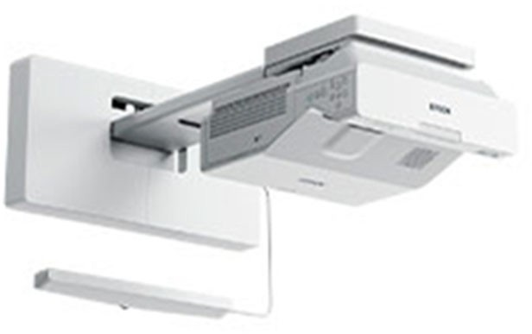

MODELO | LASER INTERACTIVO BRIGHTLINK EB-735FI
BRILLO | 3600 LUMENES
RESOLUCION | 1920 x 1080
RESOLUCION NATIVA | 1080P

CONTRASTE |  | 2 500 000:1
SISTEMA DE PROYECCION |  | TECNOL | OGIA | 3LCD DE 3 CHIPS
METODOS PROYECCION | DE | FRONTAL
METODOS PROYECCION | DE | POSTERIOR
METODOS PROYECCION | DE | TECHO
METODOS PROYECCION | DE | TAMAÑO DE IMAGEN |  |  | 60" - 110" (36.9  FORMATO  65" - 100" (37.2  FORMATO 16:9 |  | CM – 69.2  CM – 58.3 | CM) 16:6 CM)
METODOS PROYECCION | DE | KEYSTONE (CORRECCION) |  |  | CORRECION: GRADOS | +/-3 | GRADOS A | +/-3
METODOS PROYECCION | DE | RELACION DE ASPECTO |  |  | 16:9
METODOS PROYECCION | DE | POLY-SILICON TFT ACTIVE MATRIX
VISUALIZACION |  | LENTE (TIPO) | DE | PROYECCION | NO OPTICAL (MANUAL) |  | ZOOM/FOCUS
 |  | F-NUMERO |  |  | 1,6
 |  | DISTANCIA FOCAL |  |  | 3,7 mm
 |  | RELACION DE ZOOM |  |  | 1 - 1,35 (DIGITAL ZOOM)
 |  | RELACION DE TIRO |  |  | 0,26 - 0,36
 |  | QUICK CORNER: SI
TIPO DE LASER |  | LASER DIODE
DURACION DE  FUENTE DE LUZ LASER |  | 20,000 HORAS (NORMAL); 30,000 HORAS (EXTENDIDO)
TERMINALES DE ENTRADA |  | HDMI |  |  | 3
 |  | RCA VIDEO IN |  |  | 1
 |  | USB TIPO A |  |  | 2
 |  | USB TIPO B |  |  | 1
 |  | D-SUB 15-PIN |  |  | 2
 |  | RJ-45 |  |  | 1
 |  | STEREO MINI |  |  | 3
 |  | MICROFONO |  |  | 1
 |  | MINI DIN 8-PIN |  |  | 1

 | MODULO INALAMBRICO INTEGRADO
 | WI-FI CERTIFIED MIRACAST: SI
 | RS-232C: 1
TERMINALES DE SALIDA | D-SUB 15-PIN | 1
TERMINALES DE SALIDA | STEREO MINI | 1
PARLANTES | MONOAURAL: 16W x 1
NIVEL DE RUIDO | 26 dB / 36 dB
VOLTAJE | CONSUMO DE ENERGIA | 255W (NORMAL) / 197W (ECO)
VOLTAJE DE ALIMENTACION | 100V - 240V AC +/- 10%, 50/60 Hz
DIMENSIONES | LARGO | 39.50 CM
DIMENSIONES | ANCHO | 35.60 CM
DIMENSIONES | ALTO | 13.30 CM
PESO | 5.8 KG
CARACTERISTICAS ADICIONALES | CERTIFICACIONES | RoHS
CARACTERISTICAS ADICIONALES | TEMPERATURA DE OPERACION | 0 °C a 40 °C
SEGURIDAD | KENSINGTON LOCK, TRABA DE SEGURIDAD

MEDICION
La medición será por UNIDAD

FORMA DE PAGO
El pago se efectuará por unidad colocado en la edificación, previa inspección, revisión de componentes y aprobación del Supervisor.

03.01.01.02 COMPUTADORA PORTÁTIL i5 (unidad de medida: und)

DESCRIPCIÓN.-
Dispositivos diseñados y testeados contra caídas y derrames con protección de goma en sus bordes y protección de líquidos en teclados y click pads. Equipos tipo 360° 2 en 1 con displays resistentes y adecuados para colaboración entre estudiantes. Resistente a caídas de 30".

CARACTERISTICAS
        - Notebook ASUS FX507VU-LP180, 15.6" FHD Value IPS, Core i7-13620H hasta 4.90GHz, 16GB DDR5
        - 1TB PCIe 4.0 NVMe M.2 SSD, Video dedicado NVIDIA GeForce RTX 4050 Laptop GPU (6GB GDDR6),

        - LAN GbE (RJ-45), WLAN Wi-Fi 6 (802.11ax) (Dual Band) 2x2 + Bluetooth 5.2, Audio: AI Noise-Canceling
        - Technology / Dolby Atmos / 2-Speakers System, Pantalla Anti-glare, Camara Web 720p HD con Microfono
        - Incorporado, Bateria de 90WHrs / 4S1P / 4-cell Li-ion / Fast Charging, Adaptador de poder: ø6.0, 240W /
        - Salida: 20V DC, 12A / Entrada: 100~240V AC, 50/60Hz universal, Color Mecha Gray (Gris), Teclado
        - retroiluminado en español / Tipo Chiclet (1-Zone RGB), Kensington Security Slot
        - No incluye Sistema Operativo.


FORMATO | NOTEBOOK
DESCRIPCION | MARCA | ASUS
DESCRIPCION | MODELO | FX507VU-LP180
DESCRIPCION | PART NUMBER | 90NR0CJ7-M00ME0
DESCRIPCION | COLOR | MECHA GRAY (GRIS)
DESCRIPCION | ASUS TUF GAMING F15
PANTALLA | 15.6 PULG FHD VALUE IPS 16:9 RESOLUCION MAXIMA  1920 x 1080 ANTI -GLARE
CPU | INTEL CORE i7 13620H HASTA 4.90 GHZ CACHE L3 24 MB
MEMORIA | CAPACIDAD | 16 GB
MEMORIA | TIPO | DDR5
MEMORIA | BUS | 4800 MHZ
MEMORIA | TIPO DE RANURA | SO-DIMM
MEMORIA | NUMERO DE RANURAS | 2
MEMORIA | EXPANSION MAXIMA | 32 GB
MEMORIA | COMENTARIOS | SOPORTA DUAL-CHANNEL
ALMACENAMIENTO | CAPACIDAD | 1 TB

 | TIPO | SSD M.2
 | INTERFAZ | PCIe 4.0 NVMe
 | RANURAS DE EXPANSION | 2
 | COMENTARIOS | SOPORTA: 2TB/1TB/512GB  M.2 PCIe Gen4 x4
VIDEO | INDEPENDIENTE | SI
VIDEO | MARCA | NVIDIA
VIDEO | CHIPSET | GEFORCE RTX 4050
VIDEO | CAPACIDAD | 6 GB
VIDEO | TIPO | GDDR6
VIDEO | SALIDAS | HDMI
CONECTIVIDAD | LAN | VELOCIDAD | 1000  MB/S
CONECTIVIDAD | WIRELESS | 802.11AX / DUAL BAND  /2x2 Wi-Fi 6
CONECTIVIDAD | BLUETOOTH | 5.2
SONIDO | PARLANTE | 2-SPEAKER SYSTEM / AI NOISE- CANCELING  TECHNOLOGY
SONIDO | PUERTOS | COMBO AUDIO/MIC | SI
INCORPORA | WEBCAM | SI
INCORPORA | TOUCHPAD | SI
INCORPORA | WEBCAM HD 720p + MICROFONO IN ARRAY INCORPORADO
INCORPORA | TECLADO RETROILUMINADO EN ESPAÑOL / TIPO CHICLET (1-ZONE RGB)
PUERTOS | USB 3.2 GEN 1 TIPO-A | 2
PUERTOS | RJ45 | 1
PUERTOS | ALIMENTACION | SI
PUERTOS | HDMI | 2.1 FRL: 1
PUERTOS | 1 x THUNDERBOLT 4 (SOPORTA  DISPLAYPORT)  1 x 3.5mm  COMBO AUDIO JACK  1 x USB 3.2 GEN 2 TIPO-C SOPORTA DISPLAYPORT / POWER DELIVERY  / G-SYNC
BATERIA | NRO CELDAS | 4
BATERIA | TIPO BATERIA | LI-ION
BATERIA | CAPACIDAD | 90 WH

DIMENSIONES | LARGO | 25.1 CM
DIMENSIONES | ANCHO | 35.4 CM
DIMENSIONES | ALTO | 2.49 CM
PESO | 2.20 KG
SISTEMA OPERATIVO | VERSION | NO INCLUYE SISTEMA OPERATIVO
COMENTARIOS | ADAPTADOR DE PODER: ø6.0, 240W / SALIDA: 20V DC, 12A / ENTRADA: 100~240V AC 50/60Hz  UNIVERSAL  CARACTERISTICAS DE LA TARJETA GRAFICA NVIDIA GEFORCE RTX 4050 GPU:  MUX Switch + NVIDIA Advanced Optimus  POTENCIA GRAFICA: 2420MHz at 140W (2370MHz Boost Clock +  50MHz OC / 115W+25W Dynamic Boost)

MEDICION
La medición será por UNIDAD

FORMA DE PAGO
El pago se efectuará por unidad colocado en la edificación, previa inspección, revisión de componentes y aprobación del Supervisor.

03.01.01.03 PRESENTADOR INALÁMBRICO CON PUNTERO LÁSER (unidad de medida: und)

DESCRIPCIÓN.-
Puntero láser rojo brillante hace que en la mayoría de fondo se puede ver fácilmente, el contiene el dispositivo Plug- and-play sin instalación de software necesario.

CARACTERISTICAS

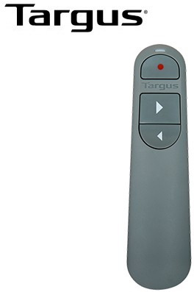

MARCA | TARGUS
MODELO | AMP06704AMGL
NÚMERO DE PARTE | AMP06704AMGL
 | CARACTERÍSTICAS
 | Presentador antimicrobiano de modo dual Control Plus con láser.
 | Realice presentaciones sin esfuerzo con un presentador inalámbrico simple e intuitivo con conectividad dual y puntero láser rojo.
CONECTIVIDAD | Conectividad dual con Bluetooth o conexión inalámbrica de 2,4 GHzEl receptor USB admite el cifrado AES de 128 bits, lo que evita que los piratas
 | informáticos se apoderen de su presentación o descarguen virus en su dispositivo.
ANTIMICROBIANO | El acabado protector con infusión antimicrobiana del material crea una superficie más limpia, protege al presentador y trabaja continuamente para
 | prevenir el crecimiento de microorganismos.
ALCANCE | El puntero láser rojo enfatiza los puntos claveAlcance de 20 metros (65 pies).
ALERTAS | Alerta LED de batería baja. Indicador luminoso cuando el receptor USB está desconectadoFunción automática de reposo/activación.
BATERÍA | Incluye 1 batería AAA.
COMPATIBILIDAD | Windows / Mac / Android / iOS.

MEDICION
La medición será por UNIDAD

FORMA DE PAGO
El pago se efectuará por unidad colocado en la edificación, previa inspección, revisión de componentes y aprobación del Supervisor.

03.01.01.04 RELOJ PARA ADOSAR A PARED (unidad de medida: und)
DESCRIPCIÓN.-
Comprende el suministro, el transporte, el armado y la instalación de reloj para adosar a pared, con las características indicadas, en los ambientes de las láminas EM-01 a EM-07. Las características son las mínimas requeridas, pero no limitativas; el contratista presentará la ficha técnica o una muestra para la aprobación de la Supervisión.
Ubicación: E-01 Sala de espera y sala de visita (2); E-01 Asistencia social (1); E-01 Psicología, área legal, oficina de monitoreo y administración (4); E-01 Secretaría y área de bienvenida (1); E-01 Dirección general y SS.HH. (1); E-02 Almacén de donaciones, tópico y SS.HH. (1); E-04 Terapia grupal (1); E-04 Cuarto de cámaras de videovigilancia, archivo y depósito (1).

CARACTERISTICAS
        - Reloj analógico para adosar a la pared, de 30 cm de diámetro, caja de plástico ABS y luna de vidrio o acrílico.
        - Mecanismo de cuarzo silencioso (sin tic-tac), a pilas AA; números grandes legibles a distancia.
        - Se fija a la pared con tarugo y tornillo, a 2.10 m de altura aproximadamente.

MEDICIÓN
La medición será por UNIDAD.

FORMA DE PAGO
El pago se efectuará por unidad colocado en la edificación, previa inspección, revisión de componentes y aprobación del Supervisor.
03.01.01.05 LAVADORA DE 20 kg DE CARGA SUPERIOR (unidad de medida: und)
DESCRIPCIÓN.-
Comprende el suministro, el transporte, el armado y la instalación de lavadora de 20 kg de carga superior, con las características indicadas, en los ambientes de las láminas EM-01 a EM-07. Las características son las mínimas requeridas, pero no limitativas; el contratista presentará la ficha técnica o una muestra para la aprobación de la Supervisión.
Ubicación: E-05 Lavandería (4).

CARACTERISTICAS
        - Lavadora automática de carga superior, capacidad de 20 kg de ropa seca, tina de acero inoxidable.
        - Panel digital con programas de lavado, nivel de agua regulable y centrifugado; 220 V - 60 Hz.
        - Garantía no menor de un año y servicio técnico en la región; incluye mangueras de ingreso y desagüe.

MEDICIÓN
La medición será por UNIDAD.

FORMA DE PAGO
El pago se efectuará por unidad colocado en la edificación, previa inspección, revisión de componentes y aprobación del Supervisor.
03.01.01.06 COMPUTADORA i5 ESTACIONARIA (unidad de medida: und)

DESCRIPCIÓN.-
Las unidades de almacenamiento con los tipos SATA pueden operar a 2600 msnm, las misma que deben ser verificadas con las especificaciones técnicas del fabricante.
Si la operación es mayor de los 3000msnm ser optara con la unidad del tipo solido SSD.

CARACTERISTICAS
        - Procesador : Core i7-12700 2.10/4.90GHz, 25MB SmartCaché, LGA1700,
          - 180W, Intel 7(10nm)
        - Placa : Gigabyte B760M GAMING PLUS WIFI DDR4, Chipset Intel
          - B760, LGA1700, mATX
        - Disco Solido : Teamgroup CX2, 1TB, SATA 6.0 Gb/s, 2.5", ECC, DC +5V
        - Memoria : Kingston Fury Beast, 16GB, DDR4, 3200 MHz, PC4-25600,
- CL16, 1.35V.
        - Monitor : LG 22MR410-B, 21.45" FHD VA (1920x1080) HDMIx1/VGAx1
        - Case : MICRO ATX DATAONE 6830 BANDA RGB 600W
        - Teclado : LOGITECH K120 SP USB
        - Mouse : LOGITECH M90 USB
        - Tarjeta de Video : Gigabit Nvidia GeForce GTX1650S-4G-GAMING 4GB
          - GDDR6, 128-bit, PCI-E 3.0
        - Tarjeta de Red : Integrado

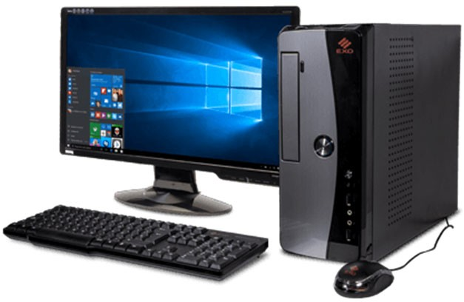
        - Tarjeta de Sonido : Integrado

MEDICION
La medición será por UNIDAD

FORMA DE PAGO
El pago se efectuará por unidad colocado en la edificación, previa inspección, revisión de componentes y aprobación del Supervisor.

03.01.01.07 PROYECTOR MULTIMEDIA (unidad de medida: und)

DESCRIPCIÓN.-
Equipo de buena calidad requerido para las salas de reuniones, sala de profesores, bibliotecas o de similares usos, con posibilidad de conexión wifi compatible con varios equipos para la presentación y exposición de la información.

CARACTERISTICAS
Tecnología de proyección 3LCD de 3 chips, Relacion de contraste hasta 16.000:1, Relación de aspecto: 16:9, Resolución nativa: Full HD, Tipo de fuente de iluminación: Lámpara 230 W UHE, Vida útil de fuente de iluminación: 5.500 horas (Normal), 12.000 horas (Eco), Luminosidad del color / Blanco: 4000 Lumenes. Principales Puertos: Entrada computadora: D- sub 15pin x 1 / RCA Video In: Amarillo x 1 / HDMI x 2 / Entrada audio RCA: Blanco x 1, Rojo x 1 / USB Tipo-A (para módulo inalámbrico) x 1 / USB Tipo-B (para actualizacion Firmware) x 1
/ Modulo inalámbrico Integrado / Wi-Fi CERTIFIED Miracast, Parlante Monaural 16W x 1, Auto- voltaje 100V - 240VAC.

MARCA | EPSON
MODELO | POWERLITE FH52+
BRILLO | 4000 LUMENES
RESOLUCION | 1920 x 1080
RESOLUCION NATIVA | 1080P
CONTRASTE | 16 000:1

SISTEMA DE  PROYECCION | TECNOLOGIA 3LCD DE 3 CHIPS
METODOS DE PROYECCION | FRONTAL
METODOS DE PROYECCION | POSTERIOR
METODOS DE PROYECCION | TECHO
METODOS DE PROYECCION | TAMAÑO |  |  | IMAGEN: 30" a 300" (0,87 m - 14,41 m)
METODOS DE PROYECCION | KEYSTONE (CORRECCION) |  |  | CORRECION: +/-30 GRADOS A +/-30 GRADOS
METODOS DE PROYECCION | RELACION DE ASPECTO |  |  | 16:9
METODOS DE PROYECCION | POLY-SILICON TFT ACTIVE MATRIX
VISUALIZACION | LENTE (FOCUS) | DE | PROYECCION | TIPO: OPTICAL ZOOM  (MANUAL) / FOCUS (MANUAL)
VISUALIZACION | F-NUMERO |  |  | 1,51 - 1,99
VISUALIZACION | DISTANCIA FOCAL |  |  | 18,2 mm - 29,2 mm
VISUALIZACION | RELACION DE ZOOM |  |  | 1 - 1,6
TIPO DE LáMPARA | LÁMPARA 230 W UHE
DURACION DE LAMPARA | MODO NORMAL |  |  | 5,500 HORAS
DURACION DE LAMPARA | MODO ECONOMICO |  |  | 12,000 HORAS
TERMINALES DE ENTRADA | HDMI |  |  | 2
TERMINALES DE ENTRADA | VGA |  |  | 1
TERMINALES DE ENTRADA | RCA VIDEO IN |  |  | 1
TERMINALES DE ENTRADA | RCA AUDIO L/R |  |  | 2
TERMINALES DE ENTRADA | USB TIPO A |  |  | 1
TERMINALES DE ENTRADA | USB TIPO B |  |  | 1
TERMINALES DE ENTRADA | MODULO INALAMBRICO INTEGRADO Wi-Fi CERTIFIED MIRACAST: SI
PARLANTES | MONOAURAL: 16W x 1
NIVEL DE RUIDO | 28 dB / 37 dB
VOLTAJE | CONSUMO DE ENERGIA |  |  | 327W (ECO) | (NORMAL) | / 225W

VOLTAJE DE ALIMENTACION | 100V - 240V AC +/- 10%, 50/60 Hz
DIMENSIONES | LARGO | 28.20 CM
DIMENSIONES | ANCHO | 30.90 CM
DIMENSIONES | ALTO | 0.90 CM
PESO | 3.1 KG
CARACTERISTICAS ADICIONALES | CERTIFICACIONES | RoHS
CARACTERISTICAS ADICIONALES | TEMPERATURA DE OPERACION | 5 °C - 40 °C
SEGURIDAD | KENSINGTON LOCK, TRABA DE SEGURIDAD

03.01.01.08 IMPRESORA MULTIFUNCIONAL (unidad de medida: und)

DESCRIPCIÓN.-
Impresora multifuncional con con funciones avanzadas que la hace ideal para ahorro de tinta. Buena calidad de impresión, escaneo móvil y funcionalidades inalámbricas que permite a los usuarios manejarlo libremente en los ambientes desde cualquier parte. Con una velocidad de impresión de hasta 32 ppm, capacidad HyPAS, funciones avanzadas en seguridad, una conveniente accesibilidad USB y una pantalla tipo tableta.
Impresion: Velocidad de Impresion: ISO 25 ppm (negro/color) / simplex / ISO 16 ppm (negro/color) / dúplex, Resolucion Max: 4800 x 1200 dpi de resolución optimizada. Escaneo: Resolución óptica: 1200 dpi / Resolución hardware: 1200 x 2400 dpi / Resolución máxima: 9600 x 9600 dpi interpolada. Copiado: Velocidad de copiado: ISO 24 cpm (negro/color). Fax: Blanco y negro, color, módem: 33,6 kbps (hasta 3 segundos por página). Conectividad: USB de alta velocidad / Wireless (802.11 b/g/n/a/ac) / Wi-Fi / Wi-Fi Direct / LAN Ethernet (1000Base- T/100Base-TX/10Base-T) (RJ-45). Tensión nominal: CA

CARACTERISTICAS

MARCA | EPSON
MODELO | WORKFORCE PRO WF-C5810
NUMERO DE PARTE | C11CK24301
EQUIPO MULTIFUNCION | IMPRIME
EQUIPO MULTIFUNCION | ESCANEA
EQUIPO MULTIFUNCION | COPIA
EQUIPO MULTIFUNCION | ENVIA Y RECIBE FAXES
TECNOLOGIA DE IMPRESION | CABEZAL DE IMPRESIÓN PRECISIONCORE 4S POR INYECCIÓN DE TINTA DE 4 COLORES
ESPECIFICACION IMPRESORA | RESOLUCION MAX COLOR: | 4800 dpi x 1200 dpi
ESPECIFICACION IMPRESORA | RESOLUCION MAX COLOR  NEGRO: | 4800 dpi x 1200 dpi
ESPECIFICACION IMPRESORA | VELOCIDAD MAX COLOR: | 25/16 ISO ppm (NEGRO/COLOR)  SÍMPLEX / 17/16 PPM (NEGRO/COLOR) DÚPLEX

 | VELOCIDAD MAX COLOR  NEGRO: | 25/16 ISO ppm (NEGRO/COLOR) SÍMPLEX34 PPM (BORRADOR)  / 17/16 PPM (NEGRO/COLOR) DÚPLEX
ESPECIF ESCANER | RESOLUCION OPTICA: | OPTICA: 1200 dpi / HARDWARE: 1200 x 2400 dpi
ESPECIF ESCANER | RESOLUCION MEJORADA: | 9600 x 9600 dpi (INTERPOLADA)
ESPECIF COPIADORA | VELOCIDAD MAXIMA COLOR: | 21 cpm (ISO)
ESPECIF COPIADORA | VELOCIDAD MAXIMA NEGRO: | 21 cpm (ISO)
ESPECIF COPIADORA | AUTOMÁTICO DE DOBLE CARA, VISTA PREVIA, CAMBIO DE TAMAÑO,  COPIA DE TARJETA DE IDENTIFICACIÓN, INTERCALACIÓN, DENSIDAD DE COPIA AJUSTABLE
ESPECIF FAX | VELOCIDAD: | 33.6 KBPS / (HASTA 3 SEGUNDOS POR PÁGINA)
ESPECIF FAX | MEMORIA: | HASTA 550 PAGINAS
CONECTIVIDAD | USB DE ALTA VELOCIDAD
CONECTIVIDAD | WIRELESS (INALÁMBRICA) (802.11 B/G/N/A/AC) / Wi-Fi DIRECT
CONECTIVIDAD | LAN ETHERNET (1000 BASE-T/100 BASE-TX/10 BASE-T)
PLATAFORMA DE TRABAJO | WINDOWS 11 (64-BIT), WINDOWS 10 (32-BIT, 64-BIT), WINDOWS 8.1 (32-BIT, 64-BIT), WINDOWS 8 (32-BIT, 64-BIT), WINDOWS 7 (32-BIT, 64-BIT), WINDOWS VISTA (32-BIT, 64-BIT), WINDOWS XP SP3 (32-BIT), WINDOWS XP PROFESSIONAL X64  EDITION SP2, WINDOWS SERVER 2022, WINDOWS SERVER 2019, WINDOWS SERVER 2016, WINDOWS SERVER 2012 R2, WINDOWS SERVER 2012, WINDOWS SERVER 2008 R2,  WINDOWS SERVER 2008, WINDOWS SERVER 2003 R2, WINDOWS SERVER 2003, MAC OS X 10.9.5 – MACOS 12.x
INCORPORA | PANTALLA LCD TÁCTIL A COLOR DE 4.3"
CAPACIDAD DE ENTRADA | 250 HOJAS (BANDEJA FRONTAL) + 80 HOJAS (ALIMENTADOR TRASERO)
CAPACIDAD DE SALIDA | 150 HOJAS DE PAPEL NORMAL
MEDIOS SOPORTADOS | HOJAS SIMPLES TAMAÑO | A4
MEDIOS SOPORTADOS | HOJAS SIMPLES TAMAÑO | A5
MEDIOS SOPORTADOS | HOJAS SIMPLES TAMAÑO | A6
MEDIOS SOPORTADOS | HOJAS SIMPLES TAMAÑO | LEGAL, CARTA, EJECUTIVO, OFICIO
MEDIOS SOPORTADOS | HOJAS SIMPLES TAMAÑO | SOBRE N°10
BOTELLAS DE IMPRESION | TINTA DE PIGMENTO: DURABRITE ULTRA  (RESISTENTE AL AGUA, LAS MANCHAS Y LA DECOLORACIÓN)
BOTELLAS DE IMPRESION | 4 BOLSAS DE TINTA INDIVIDUALES:
BOTELLAS DE IMPRESION | T11A / TAMAÑO ESTÁNDAR: NEGRO, CIAN, MAGENTA Y AMARILLO / RENDIMIENTO DE PÁGINAS  ISO: NEGRO 5.000 / COLOR 5.000
CARACTERISTICAS FISICAS | DIMENSIONES (CM): | (ANCHO X PROFUNDO X ALTO): 42.5 X 57.8 X 35.7 CM
CARACTERISTICAS FISICAS | PESO (KG) | 23kg

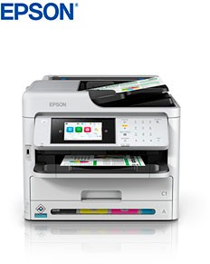

MEDICION
La medición será por UNIDAD.

FORMA DE PAGO
El pago se efectuará por unidad colocado en la edificación, previa inspección, revisión de componentes y aprobación del Supervisor.

03.01.01.09 MÁQUINA DE CORTE TEXTIL (unidad de medida: und)
DESCRIPCIÓN.-
Comprende el suministro, el transporte, el armado y la instalación de máquina de corte textil, con las características indicadas, en los ambientes de las láminas EM-01 a EM-07. Las características son las mínimas requeridas, pero no limitativas; el contratista presentará la ficha técnica o una muestra para la aprobación de la Supervisión.
Ubicación: E-04 Taller de costura (10).

CARACTERISTICAS
        - Máquina de corte textil eléctrica (cortadora vertical de tela), 220 V - 60 Hz, con cuchilla de acero y guarda de protección de la mano.
        - Afilador incorporado y base para trabajar sobre la mesa de corte textil del taller de costura.
        - Garantía no menor de un año y servicio técnico en la región.

MEDICIÓN
La medición será por UNIDAD.

FORMA DE PAGO
El pago se efectuará por unidad colocado en la edificación, previa inspección, revisión de componentes y aprobación del Supervisor.
03.01.01.10 COCINA INDUSTRIAL DE 2 HORNILLAS (unidad de medida: und)
DESCRIPCIÓN.-
Comprende el suministro, el transporte, el armado y la instalación de cocina industrial de 2 hornillas, con las características indicadas, en los ambientes de las láminas EM-01 a EM-07. Las características son las mínimas requeridas, pero no limitativas; el contratista presentará la ficha técnica o una muestra para la aprobación de la Supervisión.
Ubicación: E-04 Taller de repostería (2); E-05 Cocina, alacena y despensa (2).

CARACTERISTICAS
        - Cocina industrial de 2 hornillas, estructura de fierro angular con pintura al horno, parrillas de fierro fundido.
        - Quemadores de alta presión para gas licuado de petróleo, con válvula de control por hornilla, manguera y regulador.
        - Instalación con la manguera y el regulador normalizados y prueba de hermeticidad de las conexiones.

MEDICIÓN
La medición será por UNIDAD.

FORMA DE PAGO
El pago se efectuará por unidad colocado en la edificación, previa inspección, revisión de componentes y aprobación del Supervisor.
03.01.01.11 HORNO MICROONDAS DE 31 LITROS (unidad de medida: und)

DESCRIPCIÓN.-
Las características técnicas descritas son las mínimas requeridas pero no limitativas pudiendo mejorar las características técnicas sin que ello represente un incremento en el precio.

CARACTERISTICAS
Se realiza la compra de la mejor calidad se debe verificar el funcionamiento adecuado y la capacidad de resistencia para el correcto uso y un buen manejo por el personal.
- Clase: Horno
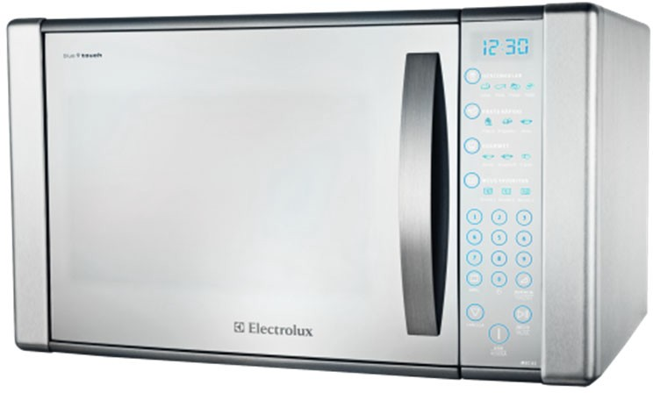
- Tipo: Microondas
- Capacidad: 31L Dimensiones
- Alto: 29 cm
- Ancho: 50 cm
- Fondo: 37 cm
Dimensiones aproximadas pudiendo ser +/- 2 cm mayor o menor
- Panel de Control Digital: si
- Niveles de Potencia: 10

- Opciones de Cocinado: 8 o más
- Seguro para niños: si
- Señal de fin de cocinado: si Apertura de Puerta: tipo push
- Timer de cocinado: si
- Opción de descongelamiento: por peso y tiempo

MEDICION
La medición será por UNIDAD.

FORMA DE PAGO
El pago se efectuará por unidad colocado en la edificación, previa inspección y aprobación del Supervisor.

03.01.01.12 LICUADORA DE 1.5 LITROS (unidad de medida: und)
DESCRIPCIÓN.-
Comprende el suministro, el transporte, el armado y la instalación de licuadora de 1.5 litros, con las características indicadas, en los ambientes de las láminas EM-01 a EM-07. Las características son las mínimas requeridas, pero no limitativas; el contratista presentará la ficha técnica o una muestra para la aprobación de la Supervisión.
Ubicación: E-04 Taller de repostería (1); E-05 Cocina, alacena y despensa (1).

CARACTERISTICAS
        - Licuadora de 1.5 litros con vaso de vidrio templado graduado y tapa con dosificador.
        - Cuchillas de acero inoxidable, motor no menor de 600 W, de 3 velocidades y función pulso; 220 V - 60 Hz.
        - Base antideslizante; garantía no menor de un año.

MEDICIÓN
La medición será por UNIDAD.

FORMA DE PAGO
El pago se efectuará por unidad colocado en la edificación, previa inspección, revisión de componentes y aprobación del Supervisor.
03.01.01.13 ECRAN (unidad de medida: und)

DESCRIPCIÓN.-
Angulo de visión 180º antireflex, borde negro de 3cm, superficie lavable y fácil de limpiar, fácil para ser colgado en soporte metálico o pared.

CARACTERISTICAS

        - Ecran Eléctrico 150" 3.05x2.29m EVISION - Techo Pared - Motor Tubular
        - Eléctrico con Control Remoto y Pulsador
        - Motor Tubular
        - 150 Pulgadas / 3.05x2.29m / Formato 4:3
        - Estructura metálica color blanco
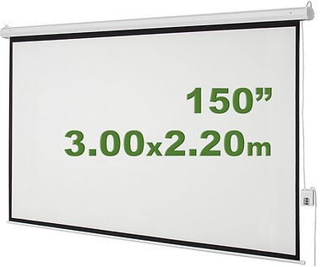
        - Superficie de vinil blanco mate 0.45mm

MEDICION
La medición será por UNIDAD.

FORMA DE PAGO
El pago se efectuará por unidad colocado en la edificación, previa inspección, revisión de componentes y aprobación del Supervisor.

03.01.01.14 REFRIGERADORA DE 315 LITROS (unidad de medida: und)
DESCRIPCIÓN.-
Comprende el suministro, el transporte, el armado y la instalación de refrigeradora de 315 litros, con las características indicadas, en los ambientes de las láminas EM-01 a EM-07. Las características son las mínimas requeridas, pero no limitativas; el contratista presentará la ficha técnica o una muestra para la aprobación de la Supervisión.
Ubicación: E-01 Sala de reuniones (1); E-04 Taller de repostería (1); E-05 Cocina, alacena y despensa (1).

CARACTERISTICAS
        - Refrigeradora de 315 litros, sistema no frost, con congelador y compartimiento de refrigeración.
        - Bandejas de vidrio templado, cajón de verduras, control de temperatura; 220 V - 60 Hz, eficiencia energética A.
        - Garantía no menor de un año y servicio técnico en la región.

MEDICIÓN
La medición será por UNIDAD.

FORMA DE PAGO
El pago se efectuará por unidad colocado en la edificación, previa inspección, revisión de componentes y aprobación del Supervisor.
03.01.02 MOBILIARIO
03.01.02.01 SILLA REGULABLE DE ESTUDIANTE DE MADERA Y METAL 0.30 x 0.27 x 0.32 m (unidad de medida: und)
DESCRIPCIÓN.-
Comprende el suministro, el transporte, el armado y la instalación de silla regulable de estudiante de madera y metal 0.30 x 0.27 x 0.32 m, con las características indicadas, en los ambientes de las láminas EM-01 a EM-07. Las características son las mínimas requeridas, pero no limitativas; el contratista presentará la ficha técnica o una muestra para la aprobación de la Supervisión.
Ubicación: E-05 Módulo de enseñanza (12); E-05 SUM-comedor (192).

CARACTERISTICAS
        - Silla regulable de estudiante de 0.30 x 0.27 x 0.32 m (asiento), estructura de tubo de acero LAC con pintura en polvo electrostática horneada.
        - Asiento y respaldo de madera tipo B de 18 mm, lijados, con cantos redondeados, sellador y barniz poliuretano.
        - Regulación de altura con pernos y perillas; regatones de polipropileno en las patas.

MEDICIÓN
La medición será por UNIDAD.

FORMA DE PAGO
El mobiliario será recepcionado, conservando sus características intactas antes del uso, previa inspección y aprobación del Residente y el Supervisor.
03.01.02.02 MESA REGULABLE DE MADERA Y METAL 0.56 x 0.50 x 0.60 m (unidad de medida: und)
DESCRIPCIÓN.-
Comprende el suministro, el transporte, el armado y la instalación de mesa regulable de madera y metal 0.56 x 0.50 x 0.60 m, con las características indicadas, en los ambientes de las láminas EM-01 a EM-07. Las características son las mínimas requeridas, pero no limitativas; el contratista presentará la ficha técnica o una muestra para la aprobación de la Supervisión.
Ubicación: E-05 Módulo de enseñanza (12).

CARACTERISTICAS
        - Mesa regulable de 0.56 x 0.50 x 0.60 m, estructura de tubo de acero LAC con pintura en polvo electrostática horneada.
        - Tablero de madera tipo B o contraplacado de 18 mm, con cantos redondeados, sellador y barniz poliuretano.
        - Regulación de altura con pernos y perillas; regatones de polipropileno en las patas.

MEDICIÓN
La medición será por UNIDAD.

FORMA DE PAGO
El mobiliario será recepcionado, conservando sus características intactas antes del uso, previa inspección y aprobación del Residente y el Supervisor.
03.01.02.03 SILLA DEL PROFESOR DE MADERA, MELAMINA Y METAL 0.45 x 0.40 x 0.36 m (unidad de medida: und)

DESCRIPCIÓN.-
Asiento y Respaldo: de tablero de Madera tipo B de 18mm, color natural (ver imagen referencial). Todos los bordes tendrán las uniones de esquinas serán con canto boleado. La madera debe ser tratada con preservantes y tendrá un acabado con laca con un mínimo de 3 manos.

Estructura: realizada en tubo electrosoldado de acero laminado al frío (LAF) 1 1/4”x1.2mm de espesor, reforzada con travesaños en tubo acerado rectangular de 30x10x1.5mm; rejilla portalibros de varillas de acero calibradas de Ø6mm y Ø4mm. Con acabado de pintura en polvo epóxica termoendurecida al horno, color negro. Soldaduras tipo MIG, exentas de porosidades y aristas.

Las bases de los extremos de las patas llevarán regatones de de jebe de 12 mm (mínimo) en embone exterior e interior. Los regatones permitirán tener una distancia no menor de 5 mm del piso a la estructura metálica.

Unión: Las uniones entre la estructura y el asiento/respaldo serán con tornillos de cabeza plana 4x15mm,que garanticen la estabilidad de las superficies y soporte el uso y la manipulación.
(Ver Plano de detalles de Mobiliario)

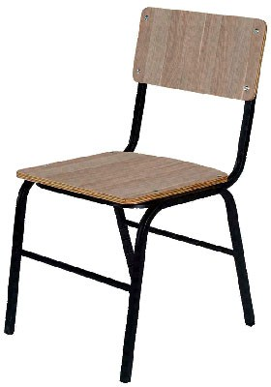

MEDICIÓN
La medición será por UNIDAD.

FORMA DE PAGO
El mobiliario será recepcionado, conservando sus características intactas antes del uso, previa inspección y aprobación del Residente y el Supervisor.

03.01.02.04 MESA PARA EL PROFESOR DE MADERA Y METAL 1.00 x 0.50 x 0.75 m (unidad de medida: und)
DESCRIPCIÓN.-
Comprende el suministro, el transporte, el armado y la instalación de mesa para el profesor de madera y metal 1.00 x 0.50 x 0.75 m, con las características indicadas, en los ambientes de las láminas EM-01 a EM-07. Las características son las mínimas requeridas, pero no limitativas; el contratista presentará la ficha técnica o una muestra para la aprobación de la Supervisión.
Ubicación: E-05 Módulo de enseñanza (1).

CARACTERISTICAS
        - Mesa de 1.00 x 0.50 x 0.75 m, estructura de tubo de acero LAC de 1" x 1/16" soldada, con pintura en polvo electrostática horneada.
        - Tablero de madera tipo B de 25 mm con faldón de refuerzo, cantos redondeados, sellador y barniz poliuretano.
        - Regatones de polipropileno en las patas.

MEDICIÓN
La medición será por UNIDAD.

FORMA DE PAGO
El mobiliario será recepcionado, conservando sus características intactas antes del uso, previa inspección y aprobación del Residente y el Supervisor.
03.01.02.05 MANIQUÍ DE COSTURA PARA CONFECCIÓN TEXTIL (unidad de medida: und)
DESCRIPCIÓN.-
Comprende el suministro, el transporte, el armado y la instalación de maniquí de costura para confección textil, con las características indicadas, en los ambientes de las láminas EM-01 a EM-07. Las características son las mínimas requeridas, pero no limitativas; el contratista presentará la ficha técnica o una muestra para la aprobación de la Supervisión.
Ubicación: E-04 Taller de costura (5).

CARACTERISTICAS
        - Maniquí de costura de busto ajustable (talla regulable con perillas), de fibra o espuma forrada en tela.
        - Pedestal metálico regulable en altura, con base estable de tres o cuatro apoyos.

MEDICIÓN
La medición será por UNIDAD.

FORMA DE PAGO
El mobiliario será recepcionado, conservando sus características intactas antes del uso, previa inspección y aprobación del Residente y el Supervisor.
03.01.02.06 RACK DE SOPORTE METÁLICO PARA PROYECTOR EN TECHO (unidad de medida: und)

DESCRIPCIÓN.-
El equipo de Rack para proyector multimedia, será para los ambientes que se requieran utilizar estos equipos y tendrán las siguientes características:

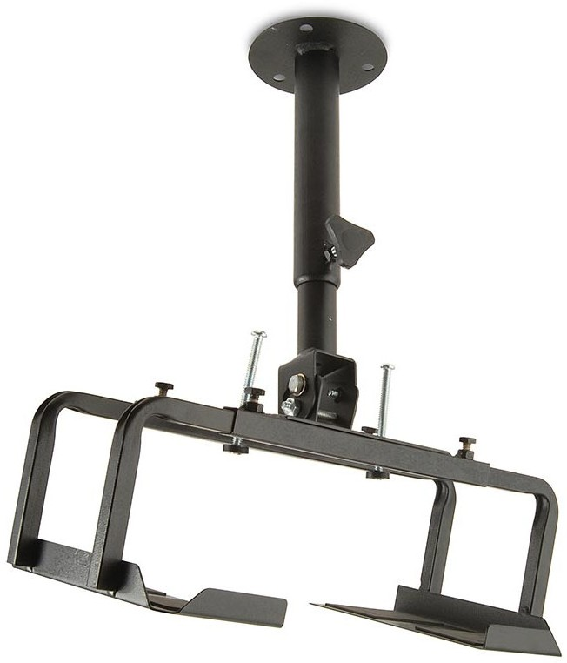
CARACTERISTICAS
        - Giro Lateral: 360º sobre su eje Inclinación: 0º A 25º
        - Acabado: Pintura al Horno con tratamiento anticorrosivo.
        - Estructura: Acero al carbono.
        - Color: Negro Soporte Peso: Hasta 4 Veces peso del proyector.

MEDICION
La medición será por UNIDAD.

FORMA DE PAGO
El mobiliario será recepcionado, conservando sus características intactas antes del uso, para el que se conservará protegido del transporte, humedad, polvo, asoleamiento y otro. Con la aprobación del Residente y el Supervisor.

03.01.02.07 ATRIL DE MESA PARA DIBUJO Y PINTURA (unidad de medida: und)
DESCRIPCIÓN.-
Comprende el suministro, el transporte, el armado y la instalación de atril de mesa para dibujo y pintura, con las características indicadas, en los ambientes de las láminas EM-01 a EM-07. Las características son las mínimas requeridas, pero no limitativas; el contratista presentará la ficha técnica o una muestra para la aprobación de la Supervisión.
Ubicación: E-01 Sala de espera y sala de visita (1); E-01 Secretaría y área de bienvenida (1); E-05 Módulo infantil (1).

CARACTERISTICAS
        - Atril de mesa de madera para dibujo y pintura, con tablero de inclinación regulable y reborde inferior para apoyar la lámina o el lienzo.
        - Madera lijada con cantos redondeados, sellador y barniz.

MEDICIÓN
La medición será por UNIDAD.

FORMA DE PAGO
El mobiliario será recepcionado, conservando sus características intactas antes del uso, previa inspección y aprobación del Residente y el Supervisor.
03.01.02.08 MESA DE TRABAJO DE MADERA PARA ESTUDIANTES 0.90 x 1.80 x 0.56 m (unidad de medida: und)
DESCRIPCIÓN.-
Comprende el suministro, el transporte, el armado y la instalación de mesa de trabajo de madera para estudiantes 0.90 x 1.80 x 0.56 m, con las características indicadas, en los ambientes de las láminas EM-01 a EM-07. Las características son las mínimas requeridas, pero no limitativas; el contratista presentará la ficha técnica o una muestra para la aprobación de la Supervisión.
Ubicación: E-05 SUM-comedor (24).

CARACTERISTICAS
        - Mesa de 0.90 x 1.80 m, estructura de tubo de acero LAC de 1" x 1/16" soldada, con pintura en polvo electrostática horneada.
        - Tablero de madera tipo B de 25 mm con faldón de refuerzo, cantos redondeados, sellador y barniz poliuretano.
        - Regatones de polipropileno en las patas.

MEDICIÓN
La medición será por UNIDAD.

FORMA DE PAGO
El mobiliario será recepcionado, conservando sus características intactas antes del uso, previa inspección y aprobación del Residente y el Supervisor.
03.01.02.09 MESA DE CORTE TEXTIL 0.80 x 1.50 x 0.75 m (unidad de medida: und)
DESCRIPCIÓN.-
Comprende el suministro, el transporte, el armado y la instalación de mesa de corte textil 0.80 x 1.50 x 0.75 m, con las características indicadas, en los ambientes de las láminas EM-01 a EM-07. Las características son las mínimas requeridas, pero no limitativas; el contratista presentará la ficha técnica o una muestra para la aprobación de la Supervisión.
Ubicación: E-04 Taller de costura (10).

CARACTERISTICAS
        - Mesa de corte textil de 0.80 x 1.50 x 0.75 m con tablero de melamina de 25 mm y cantos de PVC.
        - Estructura metálica de tubo de acero con pintura en polvo electrostática horneada, nivelada y firme.

MEDICIÓN
La medición será por UNIDAD.

FORMA DE PAGO
El mobiliario será recepcionado, conservando sus características intactas antes del uso, previa inspección y aprobación del Residente y el Supervisor.
03.01.02.10 MESA DE MADERA 1.00 x 1.80 x 0.75 m (unidad de medida: und)
DESCRIPCIÓN.-
Comprende el suministro, el transporte, el armado y la instalación de mesa de madera 1.00 x 1.80 x 0.75 m, con las características indicadas, en los ambientes de las láminas EM-01 a EM-07. Las características son las mínimas requeridas, pero no limitativas; el contratista presentará la ficha técnica o una muestra para la aprobación de la Supervisión.
Ubicación: E-04 Terapia grupal (2).

CARACTERISTICAS
        - Mesa de 1.00 x 1.80 x 0.75 m, estructura de tubo de acero LAC de 1" x 1/16" soldada, con pintura en polvo electrostática horneada.
        - Tablero de madera tipo B de 25 mm con faldón de refuerzo, cantos redondeados, sellador y barniz poliuretano.

MEDICIÓN
La medición será por UNIDAD.

FORMA DE PAGO
El mobiliario será recepcionado, conservando sus características intactas antes del uso, previa inspección y aprobación del Residente y el Supervisor.
03.01.02.11 BIOMBO METÁLICO DE 3 CUERPOS (unidad de medida: und)

DESCRIPCIÓN.-
Construido íntegramente en acero tubular de 1” ø x1.2 mm de espesor un cuerpo descansara sobre una base de 04 patas con regatones o garruchas el segundo cuerpo será articulado el cual descansara sobre una base de dos patas con regatones o garruchas. Cada cuerpo llevara una cortina que puede ser de tela plastificada gruesa de alta calidad de fácil removible sujeto al bastidor por dos varillas de 3/8” ø cromadas.

CARACTERISTICAS
Dimensiones aproximadas (cada cuerpo): Ancho : 900 mm
Altura : 1650mm Altura total: 1750 mm
Todas las partes metálicas serán pintadas con dos capas de pintura anticorrosiva. La primera de color rojo y la segunda en color negro, esmaltado al horno a prueba de golpes el acabado será de color verde nilo tenue a excepción del cromado y/o acero inoxidable, la soldadura de las uniones metálicas se utilizara la tecnología mig o tecnología superior equivalente, para el caso de uniones entre superficies de acero inoxidable, se usara tecnología tig, el cual permitirá una mejor unión y un buen acabado.

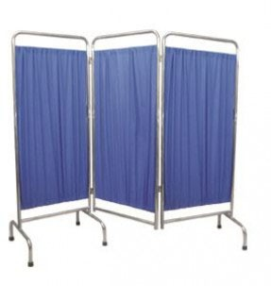

MEDICION
La medición será por UNIDAD.

FORMA DE PAGO
El mobiliario será recepcionado, conservando sus características intactas antes del uso, para el que se conservará protegido del transporte, humedad, polvo, asoleamiento y otro. Con la aprobación del Residente y el Supervisor.

03.01.02.12 MESA DE REUNIONES DE MADERA Y MELAMINA 2.40 x 1.00 x 0.75 m (unidad de medida: und)

DESCRIPCIÓN.-
Materiales: Las características técnicas descritas son las mínimas requeridas, pero no limitativas pudiéndose mejorar estas sin que ello represente un incremento en el precio.
- Estructura de metal en base de soporte de mesa
- Tablero de madera tipo de 18 mm, con bordes redondeados.
- Color madera natural a escoger por el residente del proyecto o personal competente.

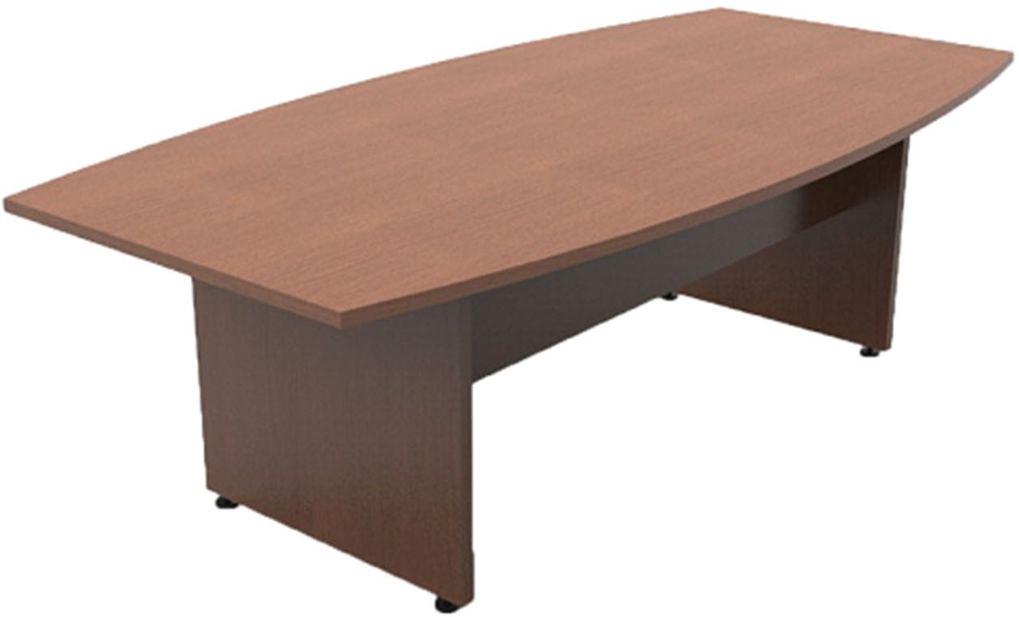

MEDICIÓN

La medición será por UNIDAD.

FORMA DE PAGO
El mobiliario será recepcionado, conservando sus características intactas antes del uso, previa inspección y aprobación del Residente y el Supervisor.

03.01.02.13 MESA DE MADERA 1.00 x 1.80 x 0.75 m (unidad de medida: und)
DESCRIPCIÓN.-
Comprende el suministro, el transporte, el armado y la instalación de mesa de madera 1.00 x 1.80 x 0.75 m, con las características indicadas, en los ambientes de las láminas EM-01 a EM-07. Las características son las mínimas requeridas, pero no limitativas; el contratista presentará la ficha técnica o una muestra para la aprobación de la Supervisión.
Ubicación: E-04 Taller de repostería (8).

CARACTERISTICAS
        - Mesa de 1.00 x 1.80 x 0.75 m, estructura de tubo de acero LAC de 1" x 1/16" soldada, con pintura en polvo electrostática horneada.
        - Tablero de madera tipo B de 25 mm con faldón de refuerzo, cantos redondeados, sellador y barniz poliuretano.

MEDICIÓN
La medición será por UNIDAD.

FORMA DE PAGO
El mobiliario será recepcionado, conservando sus características intactas antes del uso, previa inspección y aprobación del Residente y el Supervisor.
03.01.02.14 MESA DE MADERA 1.00 x 2.00 x 0.75 m (unidad de medida: und)
DESCRIPCIÓN.-
Comprende el suministro, el transporte, el armado y la instalación de mesa de madera 1.00 x 2.00 x 0.75 m, con las características indicadas, en los ambientes de las láminas EM-01 a EM-07. Las características son las mínimas requeridas, pero no limitativas; el contratista presentará la ficha técnica o una muestra para la aprobación de la Supervisión.
Ubicación: E-04 Taller de bisutería (8).

CARACTERISTICAS
        - Mesa de 1.00 x 2.00 x 0.75 m, estructura de tubo de acero LAC de 1" x 1/16" soldada, con pintura en polvo electrostática horneada.
        - Tablero de madera tipo B de 25 mm con faldón de refuerzo, cantos redondeados, sellador y barniz poliuretano.

MEDICIÓN
La medición será por UNIDAD.

FORMA DE PAGO
El mobiliario será recepcionado, conservando sus características intactas antes del uso, previa inspección y aprobación del Residente y el Supervisor.
03.01.02.15 MESA DE ACERO INOXIDABLE 0.90 x 0.60 x 0.90 m (unidad de medida: und)
DESCRIPCIÓN.-
Comprende el suministro, el transporte, el armado y la instalación de mesa de acero inoxidable 0.90 x 0.60 x 0.90 m, con las características indicadas, en los ambientes de las láminas EM-01 a EM-07. Las características son las mínimas requeridas, pero no limitativas; el contratista presentará la ficha técnica o una muestra para la aprobación de la Supervisión.
Ubicación: E-04 Taller de repostería (1).

CARACTERISTICAS
        - Mesa de 0.90 x 0.60 x 0.90 m de acero inoxidable AISI 304, tablero de 1.2 mm con refuerzo inferior.
        - Patas de tubo de acero inoxidable con niveladores regulables y entrepaño inferior.
        - Soldaduras pulidas, sin aristas cortantes.

MEDICIÓN
La medición será por UNIDAD.

FORMA DE PAGO
El mobiliario será recepcionado, conservando sus características intactas antes del uso, previa inspección y aprobación del Residente y el Supervisor.
03.01.02.16 SILLA DE RUEDAS (unidad de medida: und)

DESCRIPCIÓN.-
Construido de acero tubular de 22.2 mm (7/8”) x 2 mm de espesor, platinas de acero de 25.4mm x 12.7mm (1” x 3/6”) de espesor (cromados), asiento y respaldo confeccionado en korofan tipo ii en color habano, totalmente acolchado, desmontable, con sujeción de varillas en el asiento y broches en el respaldar.
Brazo de madera de 9.5 mm (3/8”) con goma espuma indeformable de 15.9mm (5/8”) de espesor, densidad 20/22kg/m3, sobre plancha de acero laminado al frio de 0.8mm (1/32”) tapizado en korofan tipo ii color habano
Ruedas delanteras de 127.0 mm (5”) ø de jebe duro, giratorio sobre doble pista de billas, eje central de la rueda roscada, partes metálicas resistentes a la corrosión íntegramente cromada, Rueda posterior de tracción de 660.8mm (26”) ø con llanta de jebe macizo de una sola pieza, rayos de acero cromado de fácil colocación, eje de la rueda de acero con doble pista de billas, Aro cromado de 635.4 mm (25”) ø aproximado, construido de acero tubular 15.9mm (5/8”) ø para manipuleo de la silla.
Protectores laterales de plancha de acero de 0.8mm (1/32”) espesor, totalmente cromado, Freno regulable de tipo palanca, mango 15cm de longitud de jebe duro, con tope cremalleras y ajuste a la rueda tipo bicicleta pisaderas de aluminio, plegable y regulables con superficie de jebe estriado regatones y manijas de conducir de jebe duro
Diseño plegable de tipo tijera, de fácil accionamiento, seguridad en el manipuleo y frenado.
Soldadura de las uniones metálicas: se utilizará la tecnología mig o tecnología superior equivalente. Para el caso de uniones entre superficies de acero inoxidable, se usará tecnología tig, la cual permitirá una mejor unión y un buen acabado.

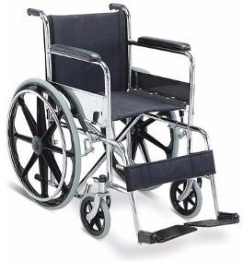

MEDICION
La medición será por UNIDAD.

FORMA DE PAGO
El mobiliario será recepcionado, conservando sus características intactas antes del uso, para el que se conservará protegido del transporte, humedad, polvo, asoleamiento y otro. Con la aprobación del Residente y el Supervisor.

03.01.02.17 ESCRITORIO DE MELAMINA CON DOS CAJONERAS 1.00 x 0.50 x 0.75 m (unidad de medida: und)

DESCRIPCIÓN.-
Materiales: Las características técnicas descritas son las mínimas requeridas, pero no limitativas pudiéndose mejorar estas sin que ello represente un incremento en el precio.
- Medidas del escritorio 1.00x0.50x0.75m.
- Acabados, así como el pintado laqueado o barnizado deberá cumplir lo establecido en las especificaciones correspondientes. así como la selección de color encargado por el residente del proyecto o personal competente.
- Escritorio fabricado con tablero aglomerado de 19mm de espesor no presentara ninguna hendidura ni rajadura alguna a fin de mantener una forma uniforme, recubierto por ambas caras con láminas impregnadas con resinas de melamine dura y resistente al desgaste superficial. todos los cantos o bordes serán fileteados con tapacantos de melamine de 3 mm. de espesor, pegado con adhesivo de contacto termo fusible. que garantice que no se despegue sin presentar ningún tipo de mancha ni residuos de ningún tipo, mueble montado sobre cuatro (04) regatones metálicos, regulables para desniveles de piso. con dos (02) cajones deslizables en melamina.
(Ver Plano de detalles de Mobiliario)

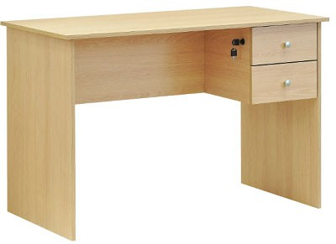

MEDICIÓN
La medición será por UNIDAD.

FORMA DE PAGO
El mobiliario será recepcionado, conservando sus características intactas antes del uso, previa inspección y aprobación del Residente y el Supervisor.

03.01.02.18 ESCRITORIO DE MELAMINA CON CREDENZA MÓVIL 1.50 x 0.80 x 0.75 m (unidad de medida: und)

DESCRIPCIÓN.-
Materiales: Las características técnicas descritas son las mínimas requeridas pero no limitativas pudiéndose mejorar estas sin que ello represente un incremento en el precio.
- Medidas del escritorio 1.50x0.80x0.75m.
- Acabados así como el pintado laqueado o barnizado debera cumplir lo establecido en las especificaciones correspondientes. así como la seleccion de color encargado por el residente del proyecto o personal competente.
- Escritorio fabricado con tablero aglomerado de 19mm de espesor no presentara ninguna hendidura ni rajadura alguna a fin de mantener una forma uniforme, recubierto por ambas caras con láminas impregnadas con resinas de melamine dura y resistente al desgaste superficial. todos los cantos o bordes serán fileteados con tapacantos de melamine de 3 mm. de espesor, pegado con adhesivo de contacto termo fusible. que garantise que no se despegue sin presentar ningun tipo de mancha ni residuos de ningún tipo, mueble montado sobre cuatro (04) regatones metálicos, regulables para desniveles de piso. con trres (03) cajones deslizables (dos pequeños y un grande).
(Ver Plano de detalles de Mobiliario)

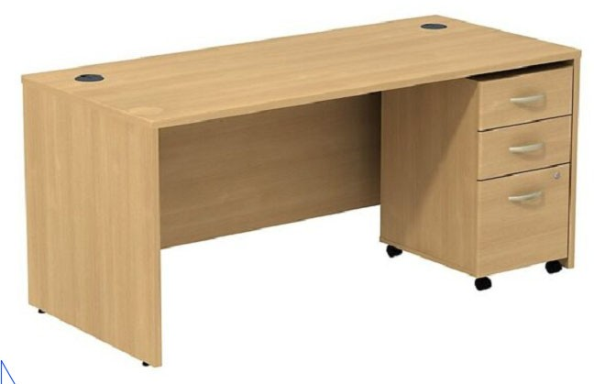

MEDICIÓN
La medición será por UNIDAD.

FORMA DE PAGO
El mobiliario será recepcionado, conservando sus características intactas antes del uso, previa inspección y aprobación del Residente y el Supervisor.

03.01.02.19 SILLÓN PARA ACOPLAR 0.44 x 0.55 x 0.60 m (unidad de medida: und)
DESCRIPCIÓN.-
Comprende el suministro, el transporte, el armado y la instalación de sillón para acoplar 0.44 x 0.55 x 0.60 m, con las características indicadas, en los ambientes de las láminas EM-01 a EM-07. Las características son las mínimas requeridas, pero no limitativas; el contratista presentará la ficha técnica o una muestra para la aprobación de la Supervisión.
Ubicación: E-01 Sala de espera y sala de visita (3); E-01 Psicología, área legal, oficina de monitoreo y administración (1); E-01 Secretaría y área de bienvenida (1); E-01 Dirección general y SS.HH. (2); E-02 Almacén de donaciones, tópico y SS.HH. (1).

CARACTERISTICAS
        - Sillón para acoplar de 0.44 x 0.55 x 0.60 m, estructura de madera maciza tipo B.
        - Asiento y respaldo de espuma de alta densidad, tapizado en tela o cuerina lavable de alto tránsito.
        - Patas con regatones; se acopla a otros sillones o sofás de la sala.

MEDICIÓN
La medición será por UNIDAD.

FORMA DE PAGO
El mobiliario será recepcionado, conservando sus características intactas antes del uso, previa inspección y aprobación del Residente y el Supervisor.
03.01.02.20 SOFÁ DE MADERA DE 2 CUERPOS 0.44 x 0.55 x 1.00 m (unidad de medida: und)

DESCRIPCIÓN.-
Materiales: Estructura en madera maciza tipo B y tablero de partículas, almohada de respaldo realizado en fibra hueca siliconada de alta recuperación, Almohadas de asiento con espuma de 30 kg/m3 de densidad recubiertas de fibra. Suspensión de asiento y respaldo de cincha elástica.
Color natural y/o a escoger por el residente del proyecto o personal competente.

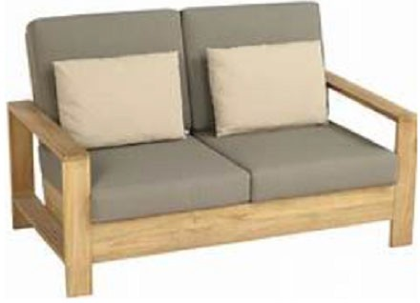

MEDICIÓN
La medición será por UNIDAD.

FORMA DE PAGO
El mobiliario será recepcionado, conservando sus características intactas antes del uso, previa inspección y aprobación del Residente y el Supervisor.

03.01.02.21 SILLA TIPO TABURETE REGULABLE DE MADERA Y METAL 0.15 x 0.30 x 0.60 x 0.75 m (unidad de medida: und)

DESCRIPCIÓN.-
Asiento: asiento circular de 300 mm de diámetro y 18mm de espesor, de madera tipo B de 18 mm de espesor, con bordes redondeados, color natural o similar (ver imagen referencial).

Estructura de Base: deberá ser elaborada en tubo redondo de acero de ø1 1/2” x 1.5 mm de espesor, el cual irá soldado a la base del asiento, con soporte de borde sujeta pies de tubo redondo de acero de ø1 1/2” x 1.5 mm de espesor, soldado a la estructura. Con acabado de pintura en polvo epóxica termoendurecida al horno, color negro.

Soldadura: la soldadura de las uniones metálicas se utilizará la tecnología MIG o similar de tecnología superior, que asegure el acabado y alta resistencia de los materiales.

Unión: Las uniones entre la estructura y la tapa serán con tornillos autorroscables para aglomerado, que garanticen la estabilidad de las superficies y soporte el uso y la manipulación.

Dimensiones: (tolerancia máxima de +/- 1%) Diámetro de asiento: 300mm
Altura total del asiento: 650mm

Nota: todas partes metálicas serán limpiados con un baño fanatizado y pintado con dos capas de pintura anticorrosiva, esmaltado al horno a prueba de golpes.

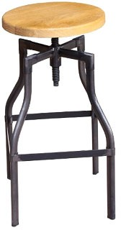

MEDICIÓN
La medición será por UNIDAD.

FORMA DE PAGO
El mobiliario será recepcionado, conservando sus características intactas antes del uso, previa inspección y aprobación del Residente y el Supervisor.

03.01.02.22 ARMARIO DE MELAMINA CON 2 PUERTAS Y 4 NIVELES 0.90 x 0.45 x 1.80 m (unidad de medida: und)

DESCRIPCIÓN.-
Materiales: Esta partida está referida a la adquisición de un armario de melanina de 18 mm de espesor, de color con bordeado recubierto con tapacanto del mismo color adherido con terokal de manera uniforme sin presentar ningún tipo de mancha, ni residuos de ningún tipo. la melamina no presentará hendidura ni rajadura alguna, a fin de mantener una forma uniforme. el armado será con tornillos autoroscantes. el armario tendrá las siguientes dimensiones de 0.90x0.45x1.80m y con 04 divisiones

Tapa superior, Laterales y Base: serán fabricados en melamina de 18mm de espesor recubierta con láminas de baja presión color Cendra Escandinavo o similar (ver imagen referencial). Todos los bordes llevarán tapacanto delgado de 0.45mm de espesor termofusionado y su color será acorde al tablero.

La melamina no presentará hendidura ni rajadura alguna, a fin de mantener una forma uniforme y deberá contar con certificación Forest Stewardship Council™ que asegure un manejo forestal responsable.

Entrepaños: Se consideran cuatro (04) paneles divisorios horizontales ubicados perpendiculares a los laterales, dichos paneles serán elaborados en melanina de 18 mm con laminado de baja presión del mismo color que la tapa y tapacanto delgado de 0.45 mm.

Puertas: contará con (02) puertas batientes de melamina de e=18 mm con laminado de baja presión del mismo color que la tapa y tapacanto delgado de 0.45 mm; estarán provistos en cada puerta de (4) bisagras bidimencionales rectas y de tiradores de aluminio de 128mm.

Lado Posterior: será elaborado en melamina de 3 mm) del mismo color que tapa y fijado perpendicularmente a la tapa, laterales, base y entrepaños.

Unión: Las uniones entre las piezas de melamina serán con tornillos autorroscables para aglomerado (inc/ tapa tornillos autoadesivo), que garanticen la estabilidad de las superficies y soporte el uso y la manipulación.
(Ver Plano de detalles de Mobiliario)

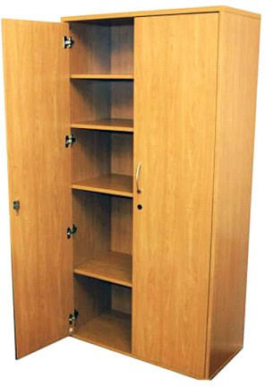

MEDICIÓN
La medición será por UNIDAD.

FORMA DE PAGO
El mobiliario será recepcionado, conservando sus características intactas antes del uso, previa inspección y aprobación del Residente y el Supervisor.

03.01.02.23 ARMARIO PARA ALMACENAR MATERIAL DE MELAMINA CON 2 PUERTAS Y 5 DIVISIONES 0.90 x 0.60 x 1.80 m (unidad de medida: und)

DESCRIPCIÓN.-
Materiales: Esta partida está referida a la adquisición de un armario de melanina de 18 mm de espesor, de color con bordeado recubierto con tapacanto del mismo color adherido con terokal de manera uniforme sin presentar ningún tipo de mancha, ni residuos de ningún tipo. la melamina no presentará hendidura ni rajadura alguna, a fin de mantener una forma uniforme. el armado será con tornillos autoroscantes. el armario tendrá las siguientes dimensiones de 0.90x0.60x1.80m., con 04 divisiones y un perchero.

Tapa superior, Laterales y Base: serán fabricados en melamina de 18mm de espesor recubierta con láminas de baja presión color Cendra Escandinavo o similar (ver imagen referencial). Todos los bordes llevarán tapacanto delgado de 0.45mm de espesor termofusionado y su color será acorde al tablero.

La melamina no presentará hendidura ni rajadura alguna, a fin de mantener una forma uniforme y deberá contar con certificación Forest Stewardship Council™ que asegure un manejo forestal responsable.

Entrepaños: Se consideran cuatro (04) paneles divisorios horizontales ubicados perpendiculares a los laterales en el lado izquierdo y al lado derecho con (02) paneles divisorios, el espacio más grande será con perchero, dichos paneles serán elaborados en melanina de 18 mm con laminado de baja presión del mismo color que la tapa y tapacanto delgado de 0.45 mm.

Puertas: contará con (02) puertas batientes de melamina de e=18 mm con laminado de baja presión del mismo color que la tapa y tapacanto delgado de 0.45 mm; estarán provistos en cada puerta de (4) bisagras bidimencionales rectas y de tiradores de aluminio de 128mm.

Lado Posterior: será elaborado en melamina de 3 mm) del mismo color que tapa y fijado perpendicularmente a la tapa, laterales, base y entrepaños.

Unión: Las uniones entre las piezas de melamina serán con tornillos autorroscables para aglomerado (incl/ tapa tornillos autoadesivo), que garanticen la estabilidad de las superficies y soporte el uso y la manipulación.
(Ver Plano de detalles de Mobiliario)

MEDICIÓN
La medición será por UNIDAD.

FORMA DE PAGO
El mobiliario será recepcionado, conservando sus características intactas antes del uso, previa inspección y aprobación del Residente y el Supervisor.

03.01.02.24 ARCHIVADOR DE MELAMINA CON TRES GAVETAS 0.60 x 0.46 x 1.20 m (unidad de medida: und)

DESCRIPCIÓN.-
Materiales: Las características técnicas descritas son las mínimas requeridas, pero no limitativas pudiéndose mejorar estas sin que ello represente un incremento en el precio.
        - Tablero de melanina de 18 mm.
        - El archivador contempla 3 cajoneras con jaladores de calidad
        - Tapacantos grueso pegado en termo fusión.
        - Chapa segura lo cual asegura los tres cajones.
        - Color a escoger por el residente del proyecto o personal competente.
(Ver Plano de detalles de Mobiliario)

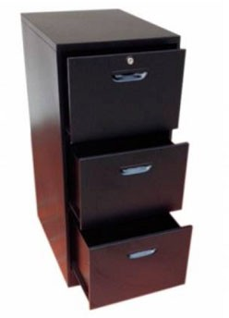

MEDICIÓN
La medición será por UNIDAD.

FORMA DE PAGO
El mobiliario será recepcionado, conservando sus características intactas antes del uso, previa inspección y aprobación del Residente y el Supervisor.

03.01.02.25 ESTANTE METÁLICO RANURADO CON CUATRO DIVISIONES 0.90 x 0.45 x 1.80 m (unidad de medida: und)

DESCRIPCIÓN.-
Parantes de esquina: fabricados con (04) ángulos ranurados de acero de 38 x 38 x 2 mm con escuadras en los encuentros de las repisas (superior e inferior) para asegurar la estabilidad del sistema, con capacidad para soportar un total de 200kg como mínimo. Con regatones en las patas de jebe duro antideslizante.

Repisas: contará con (04) repisas graduables y una bandeja fabricadas en plancha de acero laminado al frío (LAF) de 1.00 mm de espesor como mínimo, perforadad en las esquinas para proveer un perfecto amarre con los ángulos ranurados mediante pernos zincados de 16 x 8 mm.

Escuadras: fabricadas con planchas de acero laminado al frío (LAF) de 1.20 mm de espesor como mínimo, con acabado zincado, para producir rigidez y estabilidad del sistema.

Soldadura: Las uniones que requieran, serán soldadas eléctricamente mediante sistema de soldadura MIG o similar de tecnología superior, que asegure el buen acabado y alta resistencia de los materiales.

El acabado del producto deberá ser en pintura en polvo epóxica termo endurecida al horno, color acero, que permita un acabado homogéneo de alta dureza, con tratamiento anticorrosivo antes de ser aplicada a la estantería.

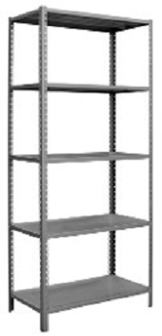
Las estanterías deben quedar ancladas para evitar que surja un accidente en caso de temblor o terremoto.

MEDICIÓN
La medición será por UNIDAD.

FORMA DE PAGO
El mobiliario será recepcionado, conservando sus características intactas antes del uso, previa inspección y aprobación del Residente y el Supervisor.

03.01.02.26 ESTANTE DE ACERO INOXIDABLE CON CUATRO DIVISIONES Y BANDEJA 0.60 x 0.60 x 1.80 m (unidad de medida: und)

DESCRIPCIÓN.-
Parantes de esquina: fabricados con (04) ángulos ranurados de acero de 38 x 38 x 2 mm con escuadras en los encuentros de las repisas (superior e inferior) para asegurar la estabilidad del sistema, con capacidad para soportar un total de 200kg como mínimo. Con regatones en las patas de jebe duro antideslizante.

Repisas: contará con (04) repisas graduables y una bandeja fabricadas en plancha de acero laminado al frío (LAF) de 1.00 mm de espesor como mínimo, perforadad en las esquinas para proveer un perfecto amarre con los ángulos ranurados mediante pernos zincados de 16 x 8 mm.

Escuadras: fabricadas con planchas de acero laminado al frío (LAF) de 1.20 mm de espesor como mínimo, con acabado zincado, para producir rigidez y estabilidad del sistema.

Soldadura: Las uniones que requieran, serán soldadas eléctricamente mediante sistema de soldadura MIG o similar de tecnología superior, que asegure el buen acabado y alta resistencia de los materiales.

El acabado del producto deberá ser en pintura en polvo epóxica termo endurecida al horno, color acero, que permita un acabado homogéneo de alta dureza, con tratamiento anticorrosivo antes de ser aplicada a la estantería.

Las estanterías deben quedar ancladas para evitar que surja un accidente en caso de temblor o terremoto.

MEDICIÓN
La medición será por UNIDAD.

FORMA DE PAGO
El mobiliario será recepcionado, conservando sus características intactas antes del uso, previa inspección y aprobación del Residente y el Supervisor.

03.01.02.27 EXHIBIDOR DE LIBROS DE MELAMINA CON DIVISIONES ESCALONADAS 1.20 x 0.40 x 0.85 m (unidad de medida: und)

DESCRIPCIÓN.-
Materiales: Esta partida está referida a la adquisición de un mueble de melanina de 18 mm de espesor, de color con bordeado recubierto con tapacanto del mismo color adherido con terokal de manera uniforme sin presentar ningún tipo de mancha, ni residuos de ningún tipo. la melamina no presentará hendidura ni rajadura alguna, a fin de mantener una forma uniforme. el armado será con tornillos autoroscantes. el armario tendrá las siguientes dimensiones de 1.20x0.40x0.850m y contará con 02 divisiones .
Tapa superior, Laterales y Base: serán fabricados en melamina de 18mm de espesor recubierta con láminas de baja presión color Cendra Escandinavo o similar (ver imagen referencial). Todos los bordes llevarán tapacanto delgado de 0.45mm de espesor termofusionado y su color será acorde al tablero.
La melamina no presentará hendidura ni rajadura alguna, a fin de mantener una forma uniforme y deberá contar con certificación Forest Stewardship Council™ que asegure un manejo forestal responsable.

Entrepaños: Se consideran un (01) panel divisorio vertical ubicados perpendiculares a los laterales vertical, dichos paneles serán elaborados en melanina de 18 mm con laminado de baja presión del mismo color que la tapa y tapacanto delgado de 0.45 mm.

Puertas: contará con (02) puertas batientes de melamina de e=18 mm con laminado de baja presión del mismo color que la tapa y tapacanto delgado de 0.45 mm; estarán provistos en cada puerta de (4) bisagras bidimencionales rectas y de tiradores de aluminio de 128mm.

Lado Posterior: será elaborado en melamina del mismo color que tapa y fijado perpendicularmente a la tapa, laterales, base y entrepaños.

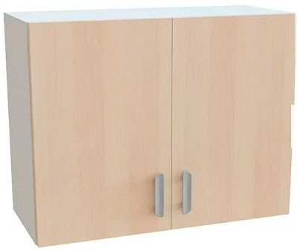
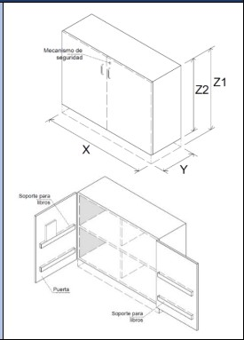
Unión: Las uniones entre las piezas de melamina serán con tornillos autorroscables para aglomerado (inc/ tapa tornillos autoadesivo), que garanticen la estabilidad de las superficies y soporte el uso y la manipulación.

MEDICIÓN
La medición será por UNIDAD.

FORMA DE PAGO
El mobiliario será recepcionado, conservando sus características intactas antes del uso, previa inspección y aprobación del Residente y el Supervisor.

03.01.02.28 MUEBLE BAJO DE MELAMINA PARA GUARDAR MOCHILAS CON DOS DIVISIONES 0.60 x 0.40 x 1.00 m (unidad de medida: und)

DESCRIPCIÓN.-
Materiales: Esta partida está referida a la adquisición de un mueble bajo de melanina de 18 mm de espesor, de color con bordeado recubierto con tapacanto del mismo color adherido con pegamento (terokal o similar) de manera uniforme sin presentar ningún tipo de mancha, ni residuos de ningún tipo. la melamina no presentará hendidura ni rajadura alguna, a fin de mantener una forma uniforme. el armado será con tornillos autoroscantes. el armario tendrá las siguientes dimensiones de 1.20 x 0.60 x 1.00 m y contará con 02 divisiones.
Tapa superior, Laterales y Base: serán fabricados en melamina de 18mm de espesor recubierta con láminas de baja presión color Cendra Escandinavo o similar (ver imagen referencial). Todos los bordes llevarán tapacanto delgado de 0.45mm de espesor termofusionado y su color será acorde al tablero.
La melamina no presentará hendidura ni rajadura alguna, a fin de mantener una forma uniforme y deberá contar con certificación Forest Stewardship Council™ que asegure un manejo forestal responsable.
Entrepaños: Se consideran un (01) panel divisorio horizontal ubicados perpendiculares a los laterales, dichos paneles serán elaborados en melanina de 18 mm con laminado de baja presión del mismo color que la tapa y tapacanto delgado de 0.45 mm.
Lado Posterior: será elaborado en melamina del mismo color que tapa y fijado perpendicularmente a la tapa, laterales, base y entrepaños.
Unión: Las uniones entre las piezas de melamina serán con tornillos autorroscables para aglomerado (inc/ tapa tornillos autoadesivo), que garanticen la estabilidad de las superficies y soporte el uso y la manipulación.

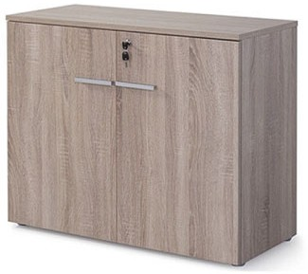

MEDICIÓN
La medición será por UNIDAD.

FORMA DE PAGO

El mobiliario será recepcionado, conservando sus características intactas antes del uso, previa inspección y aprobación del Residente y el Supervisor.

03.01.02.29 MUEBLE BAJO DE MELAMINA CON DOS PUERTAS Y DOS DIVISIONES HORIZONTALES 0.60 x 1.20 x 1.00 m (unidad de medida: und)

DESCRIPCIÓN.-
Materiales: Esta partida está referida a la adquisición de un mueble bajo de melanina de 18 mm de espesor, de color con bordeado recubierto con tapacanto del mismo color adherido con pegamento (terokal o similar) de manera uniforme sin presentar ningún tipo de mancha, ni residuos de ningún tipo. la melamina no presentará hendidura ni rajadura alguna, a fin de mantener una forma uniforme. el armado será con tornillos autoroscantes. el armario tendrá las siguientes dimensiones de 1.20 x 0.60 x 1.00 m y contará con 02 divisiones.
Tapa superior, Laterales y Base: serán fabricados en melamina de 18mm de espesor recubierta con láminas de baja presión color Cendra Escandinavo o similar (ver imagen referencial). Todos los bordes llevarán tapacanto delgado de 0.45mm de espesor termofusionado y su color será acorde al tablero.
La melamina no presentará hendidura ni rajadura alguna, a fin de mantener una forma uniforme y deberá contar con certificación Forest Stewardship Council™ que asegure un manejo forestal responsable.
Entrepaños: Se consideran un (01) panel divisorio horizontal ubicados perpendiculares a los laterales, dichos paneles serán elaborados en melanina de 18 mm con laminado de baja presión del mismo color que la tapa y tapacanto delgado de 0.45 mm.
Lado Posterior: será elaborado en melamina del mismo color que tapa y fijado perpendicularmente a la tapa, laterales, base y entrepaños.
Unión: Las uniones entre las piezas de melamina serán con tornillos autorroscables para aglomerado (inc/ tapa tornillos autoadesivo), que garanticen la estabilidad de las superficies y soporte el uso y la manipulación.

MEDICIÓN
La medición será por UNIDAD.

FORMA DE PAGO

El mobiliario será recepcionado, conservando sus características intactas antes del uso, previa inspección y aprobación del Residente y el Supervisor.

03.01.02.30 PAPELERA DE PLÁSTICO CON PEDAL (unidad de medida: und)
DESCRIPCIÓN.-
Comprende el suministro, el transporte, el armado y la instalación de papelera de plástico con pedal, con las características indicadas, en los ambientes de las láminas EM-01 a EM-07. Las características son las mínimas requeridas, pero no limitativas; el contratista presentará la ficha técnica o una muestra para la aprobación de la Supervisión.
Ubicación: E-01 Dirección general y SS.HH. (1); E-01 SS.HH. de personal y SS.HH. para personas con discapacidad (3); E-02 Almacén de donaciones, tópico y SS.HH. (1); E-04 SS.HH. varones, SS.HH. mujeres, SS.HH. para personas con discapacidad y cuarto de limpieza (8); E-06 SS.HH. de las habitaciones (4); E-07 SS.HH. de las habitaciones (11); E-08 SS.HH. de las habitaciones (4); E-09 Vestidores y SS.HH. (2).

CARACTERISTICAS
        - Papelera de plástico con pedal, de polipropileno de alta resistencia, con tapa y balde interior removible.
        - Pedal de accionamiento y bisagra reforzados; superficie lavable.

MEDICIÓN
La medición será por UNIDAD.

FORMA DE PAGO
El mobiliario será recepcionado, conservando sus características intactas antes del uso, previa inspección y aprobación del Residente y el Supervisor.
03.01.02.31 VELADOR DE MADERA 0.45 x 0.50 m (unidad de medida: und)
DESCRIPCIÓN.-
Comprende el suministro, el transporte, el armado y la instalación de velador de madera 0.45 x 0.50 m, con las características indicadas, en los ambientes de las láminas EM-01 a EM-07. Las características son las mínimas requeridas, pero no limitativas; el contratista presentará la ficha técnica o una muestra para la aprobación de la Supervisión.
Ubicación: E-06 Habitaciones especial, dobles y simples (10); E-07 Habitaciones especial, dobles y simples (17); E-08 Habitaciones especial, dobles y simples (10).

CARACTERISTICAS
        - Velador de madera tornillo de 0.45 x 0.50 m, con cajón con corredera y manija.
        - Cantos redondeados, acabado con sellador y barniz poliuretano.

MEDICIÓN
La medición será por UNIDAD.

FORMA DE PAGO
El mobiliario será recepcionado, conservando sus características intactas antes del uso, previa inspección y aprobación del Residente y el Supervisor.
03.01.02.32 CESTO BOTA PAPELES DE ACERO CON PEDAL (unidad de medida: und)
DESCRIPCIÓN.-
Comprende el suministro, el transporte, el armado y la instalación de cesto bota papeles de acero con pedal, con las características indicadas, en los ambientes de las láminas EM-01 a EM-07. Las características son las mínimas requeridas, pero no limitativas; el contratista presentará la ficha técnica o una muestra para la aprobación de la Supervisión.
Ubicación: E-01 Sala de espera y sala de visita (2); E-01 Asistencia social (1); E-01 Psicología, área legal, oficina de monitoreo y administración (5); E-01 Sala de reuniones (1); E-01 Secretaría y área de bienvenida (2); E-01 Dirección general y SS.HH. (1); E-02 Almacén de donaciones, tópico y SS.HH. (1); E-04 Taller de costura (1); E-04 Taller de bisutería (1); E-04 Taller de repostería (1); E-04 Terapia grupal (1); E-04 Cuarto de cámaras de videovigilancia, archivo y depósito (1); E-05 Módulo de enseñanza (2); E-05 Lavandería (1); E-05 SUM-comedor (4).

CARACTERISTICAS
        - Cesto bota papeles de acero inoxidable con pedal, tapa y balde interior removible.
        - Base con protector de goma para no dañar el piso.

MEDICIÓN
La medición será por UNIDAD.

FORMA DE PAGO
El mobiliario será recepcionado, conservando sus características intactas antes del uso, previa inspección y aprobación del Residente y el Supervisor.
03.01.02.33 SOFÁ DE 3 CUERPOS 0.55 x 1.50 x 0.44 m (unidad de medida: und)
DESCRIPCIÓN.-
Comprende el suministro, el transporte, el armado y la instalación de sofá de 3 cuerpos 0.55 x 1.50 x 0.44 m, con las características indicadas, en los ambientes de las láminas EM-01 a EM-07. Las características son las mínimas requeridas, pero no limitativas; el contratista presentará la ficha técnica o una muestra para la aprobación de la Supervisión.
Ubicación: E-01 Sala de espera y sala de visita (2); E-01 Asistencia social (2); E-01 Psicología, área legal, oficina de monitoreo y administración (3); E-01 Secretaría y área de bienvenida (1); E-01 Dirección general y SS.HH. (1); E-02 Almacén de donaciones, tópico y SS.HH. (1).

CARACTERISTICAS
        - Sofá de 3 cuerpos de 0.55 x 1.50 x 0.44 m, estructura de madera maciza tipo B.
        - Asiento y respaldo de espuma de alta densidad, tapizado en tela o cuerina lavable de alto tránsito.
        - Patas con regatones.

MEDICIÓN
La medición será por UNIDAD.

FORMA DE PAGO
El mobiliario será recepcionado, conservando sus características intactas antes del uso, previa inspección y aprobación del Residente y el Supervisor.
03.01.02.34 CAMAROTE DE UNA PLAZA Y MEDIA, INCLUYE COLCHÓN (unidad de medida: und)
DESCRIPCIÓN.-
Comprende el suministro, el transporte, el armado y la instalación de camarote de una plaza y media, incluye colchón, con las características indicadas, en los ambientes de las láminas EM-01 a EM-07. Las características son las mínimas requeridas, pero no limitativas; el contratista presentará la ficha técnica o una muestra para la aprobación de la Supervisión.
Ubicación: E-06 Habitaciones especial, dobles y simples (8); E-07 Habitaciones especial, dobles y simples (19); E-08 Habitaciones especial, dobles y simples (9).

CARACTERISTICAS
        - Camarote de una plaza y media (dos camas superpuestas) de madera tornillo cepillada o estructura metálica con pintura electrostática.
        - Baranda de protección en la cama superior, escalera fija y tarima de listones.
        - Colchón de espuma de alta densidad con forro lavable para cada plaza, incluido en la partida; el camarote se fija a la pared.

MEDICIÓN
La medición será por UNIDAD.

FORMA DE PAGO
El mobiliario será recepcionado, conservando sus características intactas antes del uso, previa inspección y aprobación del Residente y el Supervisor.
03.01.02.35 CANASTILLA MÓVIL CON RUEDAS PARA PELOTAS 1.00 x 0.80 x 1.00 m (unidad de medida: und)
DESCRIPCIÓN.-
Comprende el suministro, el transporte, el armado y la instalación de canastilla móvil con ruedas para pelotas 1.00 x 0.80 x 1.00 m, con las características indicadas, en los ambientes de las láminas EM-01 a EM-07. Las características son las mínimas requeridas, pero no limitativas; el contratista presentará la ficha técnica o una muestra para la aprobación de la Supervisión.
Ubicación: E-09 Almacén de implementos deportivos (1).

CARACTERISTICAS
        - Canastilla móvil para pelotas de 1.00 x 0.80 x 1.00 m, estructura de tubo y malla de acero con pintura electrostática.
        - Cuatro ruedas giratorias, dos con freno.

MEDICIÓN
La medición será por UNIDAD.

FORMA DE PAGO
El mobiliario será recepcionado, conservando sus características intactas antes del uso, previa inspección y aprobación del Residente y el Supervisor.
03.01.02.36 CAMILLA METÁLICA RECLINABLE CON RESPALDO Y RUEDAS 1.80 x 0.60 x 0.70 m (unidad de medida: und)

DESCRIPCIÓN.-
Fabricada en tubo acerado de 25.4 mm. (1”) x 2.00 mm. de espesor con bastidores construidos en tubo acerado de 31.7 MM. (1 1/4”) Ø Y 1.25 mm. de espesor que son refuerzos en la parte superior e inferior y son puntos de apoyo a los tableros superior e inferior. Tablero superior de plancha de acero laminado al frío de 0.8. mm. (1/32”) de espesor con orificios pasantes para correas sujetadoras de la colchoneta.

Tablero inferior de plancha metálica de 0.8. mm. (1/32”) de espesor, con porta suero en ambos lados y una varilla cromada, colchoneta de espuma indeformable con espesor de 50.8 mm (2”), tipo poroflex o similar, forrado con korofan.

Todas las partes metálicas tendrán un tratamiento de desengrasado, desoxidante y procesos fosfatizados con dos (02) capas de base anticorrosiva de distinto color, y pintado con dos (2) capas de pintura de esmalte al horno de acabado brillante en color almendra y secado a temperatura mayor de 150ºC.

Dimensiones aproximadas: largo: 180 cm, ancho: 60 cm, altura: 70 cm

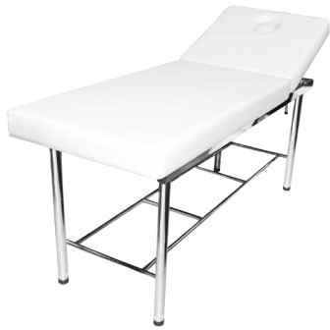

MEDICIÓN
La medición será por UNIDAD.

FORMA DE PAGO
El mobiliario será recepcionado, conservando sus características intactas antes del uso, previa inspección y aprobación del Residente y el Supervisor.

03.01.02.37 ESCALERA METÁLICA DE DOS PELDAÑOS 0.40 x 0.40 x 0.36 m (unidad de medida: und)
DESCRIPCIÓN.-
Comprende el suministro, el transporte, el armado y la instalación de escalera metálica de dos peldaños 0.40 x 0.40 x 0.36 m, con las características indicadas, en los ambientes de las láminas EM-01 a EM-07. Las características son las mínimas requeridas, pero no limitativas; el contratista presentará la ficha técnica o una muestra para la aprobación de la Supervisión.
Ubicación: E-02 Almacén de donaciones, tópico y SS.HH. (1).

CARACTERISTICAS
        - Escalera metálica de dos peldaños de 0.40 x 0.40 x 0.36 m, de tubo de acero con pintura electrostática o cromado.
        - Peldaños con jebe antideslizante y regatones en las patas.

MEDICIÓN
La medición será por UNIDAD.

FORMA DE PAGO
El mobiliario será recepcionado, conservando sus características intactas antes del uso, previa inspección y aprobación del Residente y el Supervisor.
03.01.02.38 PARIHUELA DE MADERA 0.90 x 0.50 x 0.20 m (unidad de medida: und)
DESCRIPCIÓN.-
Comprende el suministro, el transporte, el armado y la instalación de parihuela de madera 0.90 x 0.50 x 0.20 m, con las características indicadas, en los ambientes de las láminas EM-01 a EM-07. Las características son las mínimas requeridas, pero no limitativas; el contratista presentará la ficha técnica o una muestra para la aprobación de la Supervisión.
Ubicación: E-05 Cocina, alacena y despensa (4).

CARACTERISTICAS
        - Parihuela de madera tornillo de 0.90 x 0.50 x 0.20 m, de listones cepillados, para el almacenaje sobre el piso.
        - Madera tratada contra la humedad y los insectos.

MEDICIÓN
La medición será por UNIDAD.

FORMA DE PAGO
El mobiliario será recepcionado, conservando sus características intactas antes del uso, previa inspección y aprobación del Residente y el Supervisor.
03.01.02.39 PIZARRA ACRÍLICA 4.20 x 1.20 m, INCLUYE ACCESORIOS DE FIJACIÓN (unidad de medida: und)

DESCRIPCIÓN.-
Pizarra: elaborada en MDF de 15mm de espesor con superficie magnética de acero vitrificado a 800ºC color blanco, apta para el frecuente rayado.
Contará con un marco elaborado en Perfil de aluminio anodizado en color plata mate de 3/4"x3/4" (2 mm de espesor), sujeto con tornillos de aluminio de 1/2" de cabeza plana cada 30cm, los encuentros de las esquinas deberán tener un corte de 45°.
Sujeción: Para la sujeción a la pared, deberá emplearse tornillos de 2 1/2”, los que se colocarán según el plano, haciendo un total de 8 pzas.
Porta plumón: deberá contemplarse su respectivo porta plumón en Perfil de aluminio anodizado en color plata mate, elaborado según al plano.
La empresa deberá incluir en su costo el traslado y colocado de las pizarras acrílicas más los accesorios que le fueren necesarios para la sujeción en las paredes de las aulas.
(Ver Plano de detalles de Mobiliario)

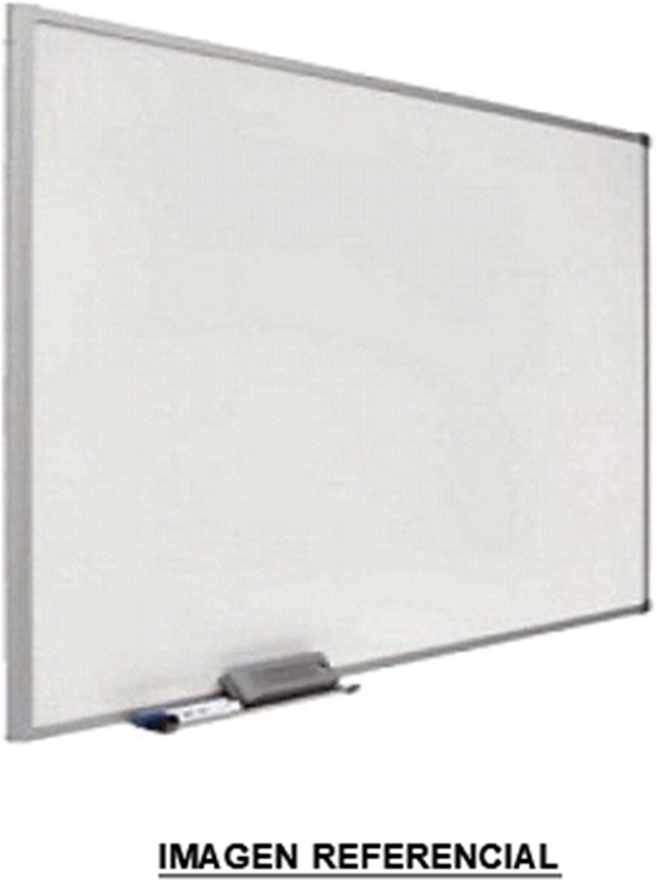

MEDICIÓN
La medición será por UNIDAD.

FORMA DE PAGO
El mobiliario será recepcionado, conservando sus características intactas antes del uso, previa inspección y aprobación del Residente y el Supervisor.

03.01.02.40 BOTIQUÍN DE MADERA DE PRIMEROS AUXILIOS CON DOS DIVISIONES Y UNA PUERTA 0.30 x 0.15 x 0.40 m, INCLUYE MEDICAMENTOS (unidad de medida: und)

DESCRIPCIÓN.-
equipado con medicamentos:
Contenido:
        - Alcohol

        - Algodón
        - Curitas
        - Agua Oxigenada
        - Tintura de Arnica
        - Vendas
        - Esparadrapo
        - Tijeras
        - Sulfadiazina
        - Guantes quirúrgicos
        - Gasa absorbente

MEDICIÓN
La medición será por UNIDAD.

FORMA DE PAGO
El mobiliario será recepcionado, conservando sus características intactas antes del uso, previa inspección y aprobación del Residente y el Supervisor.

03.01.02.41 COCHE MULTIUSOS MÓVIL DE ACERO INOXIDABLE 0.80 x 0.40 x 0.90 m (unidad de medida: und)
DESCRIPCIÓN.-
Comprende el suministro, el transporte, el armado y la instalación de coche multiusos móvil de acero inoxidable 0.80 x 0.40 x 0.90 m, con las características indicadas, en los ambientes de las láminas EM-01 a EM-07. Las características son las mínimas requeridas, pero no limitativas; el contratista presentará la ficha técnica o una muestra para la aprobación de la Supervisión.
Ubicación: E-02 Almacén de donaciones, tópico y SS.HH. (1).

CARACTERISTICAS
        - Coche multiusos móvil de 0.80 x 0.40 x 0.90 m, de acero inoxidable AISI 304, con dos bandejas con reborde.
        - Cuatro ruedas giratorias, dos con freno, y asa de empuje.

MEDICIÓN
La medición será por UNIDAD.

FORMA DE PAGO
El mobiliario será recepcionado, conservando sus características intactas antes del uso, previa inspección y aprobación del Residente y el Supervisor.
03.01.02.42 ESTACIÓN DE SERVIDO CON TRES BANDEJAS, UNA PUERTA Y UNA CUBIERTA 1.20 x 0.70 x 0.90 m (unidad de medida: und)
DESCRIPCIÓN.-
Comprende el suministro, el transporte, el armado y la instalación de estación de servido con tres bandejas, una puerta y una cubierta 1.20 x 0.70 x 0.90 m, con las características indicadas, en los ambientes de las láminas EM-01 a EM-07. Las características son las mínimas requeridas, pero no limitativas; el contratista presentará la ficha técnica o una muestra para la aprobación de la Supervisión.
Ubicación: E-05 Cocina, alacena y despensa (1).

CARACTERISTICAS
        - Estación de servido de 1.20 x 0.70 x 0.90 m de acero inoxidable AISI 304, con tres bandejas, una puerta y una cubierta.
        - Soldaduras pulidas, sin aristas cortantes; patas con niveladores.

MEDICIÓN
La medición será por UNIDAD.

FORMA DE PAGO
El mobiliario será recepcionado, conservando sus características intactas antes del uso, previa inspección y aprobación del Residente y el Supervisor.
03.01.02.43 CONTENEDOR CON TAPA PARA RESIDUOS SÓLIDOS 0.80 x 1.00 x 1.00 m (unidad de medida: und)
DESCRIPCIÓN.-
Comprende el suministro, el transporte, el armado y la instalación de contenedor con tapa para residuos sólidos 0.80 x 1.00 x 1.00 m, con las características indicadas, en los ambientes de las láminas EM-01 a EM-07. Las características son las mínimas requeridas, pero no limitativas; el contratista presentará la ficha técnica o una muestra para la aprobación de la Supervisión.
Ubicación: E-03 Almacén general y de limpieza, y almacenamiento de residuos sólidos (3).

CARACTERISTICAS
        - Contenedor con tapa para residuos sólidos de 0.80 x 1.00 x 1.00 m, de polietileno de alta densidad.
        - Tapa con bisagras y ruedas; color según la NTP 900.058 (código de colores para residuos).

MEDICIÓN
La medición será por UNIDAD.

FORMA DE PAGO
El mobiliario será recepcionado, conservando sus características intactas antes del uso, previa inspección y aprobación del Residente y el Supervisor.
03.01.02.44 PORTAPAPEL HIGIÉNICO (unidad de medida: und)
DESCRIPCIÓN.-
Comprende el suministro, el transporte, el armado y la instalación de portapapel higiénico, con las características indicadas, en los ambientes de las láminas EM-01 a EM-07. Las características son las mínimas requeridas, pero no limitativas; el contratista presentará la ficha técnica o una muestra para la aprobación de la Supervisión.
Ubicación: E-01 Dirección general y SS.HH. (1); E-01 SS.HH. de personal y SS.HH. para personas con discapacidad (3); E-02 Almacén de donaciones, tópico y SS.HH. (1); E-04 SS.HH. varones, SS.HH. mujeres, SS.HH. para personas con discapacidad y cuarto de limpieza (6); E-06 SS.HH. de las habitaciones (4); E-07 SS.HH. de las habitaciones (11); E-08 SS.HH. de las habitaciones (4); E-09 Vestidores y SS.HH. (2).

CARACTERISTICAS
        - Portapapel higiénico de acero inoxidable o plástico ABS, para rollo estándar, fijado a la pared con tarugo y tornillo.

MEDICIÓN
La medición será por UNIDAD.

FORMA DE PAGO
El mobiliario será recepcionado, conservando sus características intactas antes del uso, previa inspección y aprobación del Residente y el Supervisor.
03.01.02.45 DISPENSADOR DE PAPEL TOALLA (unidad de medida: und)
DESCRIPCIÓN.-
Comprende el suministro, el transporte, el armado y la instalación de dispensador de papel toalla, con las características indicadas, en los ambientes de las láminas EM-01 a EM-07. Las características son las mínimas requeridas, pero no limitativas; el contratista presentará la ficha técnica o una muestra para la aprobación de la Supervisión.
Ubicación: E-04 SS.HH. varones, SS.HH. mujeres, SS.HH. para personas con discapacidad y cuarto de limpieza (3); E-06 SS.HH. de las habitaciones (4); E-07 SS.HH. de las habitaciones (11); E-08 SS.HH. de las habitaciones (4); E-09 Vestidores y SS.HH. (6).

CARACTERISTICAS
        - Dispensador de papel toalla interfoliado de plástico ABS, con visor de nivel y cerradura, fijado a la pared.

MEDICIÓN
La medición será por UNIDAD.

FORMA DE PAGO
El mobiliario será recepcionado, conservando sus características intactas antes del uso, previa inspección y aprobación del Residente y el Supervisor.
03.01.02.46 CAMA DE DOS PLAZAS, INCLUYE COLCHÓN (unidad de medida: und)
DESCRIPCIÓN.-
Comprende el suministro, el transporte, el armado y la instalación de cama de dos plazas, incluye colchón, con las características indicadas, en los ambientes de las láminas EM-01 a EM-07. Las características son las mínimas requeridas, pero no limitativas; el contratista presentará la ficha técnica o una muestra para la aprobación de la Supervisión.
Ubicación: E-06 Habitaciones especial, dobles y simples (3); E-07 Habitaciones especial, dobles y simples (5); E-08 Habitaciones especial, dobles y simples (3).

CARACTERISTICAS
        - Cama de dos plazas de madera tornillo cepillada, con cabecera y tarima de listones.
        - Colchón de espuma de alta densidad de dos plazas con forro lavable, incluido en la partida.

MEDICIÓN
La medición será por UNIDAD.

FORMA DE PAGO
El mobiliario será recepcionado, conservando sus características intactas antes del uso, previa inspección y aprobación del Residente y el Supervisor.
03.01.02.47 CAMA CUNA DE UNA PLAZA, INCLUYE COLCHÓN (unidad de medida: und)
DESCRIPCIÓN.-
Comprende el suministro, el transporte, el armado y la instalación de cama cuna de una plaza, incluye colchón, con las características indicadas, en los ambientes de las láminas EM-01 a EM-07. Las características son las mínimas requeridas, pero no limitativas; el contratista presentará la ficha técnica o una muestra para la aprobación de la Supervisión.
Ubicación: E-07 Habitaciones especial, dobles y simples (3).

CARACTERISTICAS
        - Cama cuna de una plaza de madera tornillo cepillada, con barandas laterales de protección y tarima de listones.
        - Colchón de espuma de alta densidad con forro lavable, incluido en la partida; acabado con barniz no tóxico.

MEDICIÓN
La medición será por UNIDAD.

FORMA DE PAGO
El mobiliario será recepcionado, conservando sus características intactas antes del uso, previa inspección y aprobación del Residente y el Supervisor.
03.01.03 IMPLEMENTOS
03.01.03.01 SALA DE ESPERA Y SALA DE VISITA - E-01
03.01.03.01.01 COJINES (unidad de medida: und)
DESCRIPCIÓN.-
Comprende el suministro de cojines, con las características indicadas, en los ambientes de las láminas EM-01 a EM-07. Las características son las mínimas requeridas, pero no limitativas; el contratista presentará la ficha técnica o una muestra para la aprobación de la Supervisión.
Ubicación: E-01 Sala de espera y sala de visita (4).

CARACTERISTICAS
        - Cojines cuadrados de espuma de alta densidad, con forro de tela lavable y cierre.
        - Sin piezas pequeñas desprendibles, aptos para niñas y niños pequeños.

MEDICIÓN
La medición será por UNIDAD.

FORMA DE PAGO
Los implementos serán recepcionados, conservando sus características intactas antes del uso, previa inspección y aprobación del Residente y el Supervisor.
03.01.03.01.02 PISO ENCASTRABLE DE GOMA 25 mm (unidad de medida: und)
DESCRIPCIÓN.-
Comprende el suministro de piso encastrable de goma 25 mm, con las características indicadas, en los ambientes de las láminas EM-01 a EM-07. Las características son las mínimas requeridas, pero no limitativas; el contratista presentará la ficha técnica o una muestra para la aprobación de la Supervisión.
Ubicación: E-01 Sala de espera y sala de visita (3).

CARACTERISTICAS
        - Piso encastrable de goma EVA de 25 mm de espesor, en planchas con bordes encastrables.
        - Superficie antideslizante, lavable, no tóxica y amortiguadora de impactos.

MEDICIÓN
La medición será por UNIDAD.

FORMA DE PAGO
Los implementos serán recepcionados, conservando sus características intactas antes del uso, previa inspección y aprobación del Residente y el Supervisor.
03.01.03.02 SECRETARÍA Y ÁREA DE BIENVENIDA - E-01
03.01.03.02.01 COJINES (unidad de medida: und)
DESCRIPCIÓN.-
Ídem partida 03.01.03.01.01. Ubicación: E-01 Secretaría y área de bienvenida (4).
03.01.03.02.02 PISO ENCASTRABLE DE GOMA 25 mm (unidad de medida: und)
DESCRIPCIÓN.-
Ídem partida 03.01.03.01.02. Ubicación: E-01 Secretaría y área de bienvenida (3).
03.01.03.03 ALMACÉN DE DONACIONES, TÓPICO Y SS.HH. - E-02
03.01.03.03.01 BIDÓN DE OXÍGENO MEDICINAL (unidad de medida: und)

DESCRIPCIÓN.-

El Balón de Oxígeno de 10 M3 contiene oxígeno medicinal con un porcentaje de oxígeno con pureza del 99.5%, no requiere electricidad lo que los torna extremadamente confiables especialmente en utilización estacionaria. Características:
Balón de oxígeno medicinal 10m3 Lleno Capacidad: 50.8L
Peso: 56.8kg Altura: 160cm Diámetro: 5.8MM PH: 300BAR
Material: Acero Cromado

Llenado con 3000psi con Certificado de Gases Medicinales al 99.5% Debe incluir accesorios: Manómetro, vaso humidificador y cánula MEDICIÓN
La medición será por UNIDAD.

FORMA DE PAGO
Los implementos serán recepcionados, conservando sus características intactas antes del uso, previa inspección y aprobación del Residente y el Supervisor

03.01.03.03.02 TENSIÓMETRO (unidad de medida: und)


DESCRIPCIÓN.-
Es un instrumento medico empleado para la medición indirecta de la presión arterial, que la suele proporcionar en unidades físicas de presión, por regla general en milímetros de mercurio.
El kit debe incluir:
- Manómetro tipo reloj con gancho para sujetar al brazo. Estuche para traslado. • Insuflador (Pera) de látex para inflar el brazalete. • Sencilla conexión enchufable del tubo. • Válvula de purga de precisión, con ajuste fino y sin desgaste. • Microfiltro para proteger la válvula de purga de aire y el sistema de medición. • Membrana
endurecida especial de cobre-berilio, el mecanismo de precisión prácticamente no envejece. • Brazalete de alta duración. • Escala de aluminio lineal, inclinada, 0 – 300 mmHg, de fácil lectura. • Máxima tolerancia de error de +/- 3 mmHg.

MEDICIÓN
La medición será por UNIDAD.

FORMA DE PAGO
Los implementos serán recepcionados, conservando sus características intactas antes del uso, previa inspección y aprobación del Residente y el Supervisor

03.01.03.03.03 TERMÓMETRO DIGITAL (unidad de medida: und)

DESCRIPCIÓN.-
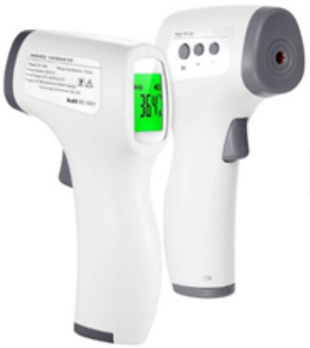
Termómetro infrarrojo sin contacto, digital médica. Protección segura partículas del ambiente. Adopta tecnología de medición de temperatura por infrarrojos que puede medir rápidamente la temperatura objetivo y realizar análisis y procesos inteligentes. El proceso de medición es:
el sensor de infrarrojos en la parte de medición recibe la energía de radiación infrarroja del cuerpo y el circuito de medición aumenta la señal, después de la conversión de compensación y corrección por el procesador, el valor de la temperatura medido se mostrará en la pantalla.
Características:
Presione el interruptor de la llave de la pistola, el resultado se muestra en la pantalla LCD en 1 segundo.
Cambio de modo dual de temperatura de objeto / temperatura. Uso de sensor infrarrojo sin contacto.
Medición remota de precisión infrarroja. Pantalla LCD fácil de leer
Si la temperatura es demasiado alta, emitirá una alarma de inmersión Medición precisa
Visualización automática de los últimos resultados de medición. Almacenamiento de registros de medición.

MEDICIÓN
La medición será por UNIDAD.

FORMA DE PAGO
Los implementos serán recepcionados, conservando sus características intactas antes del uso, previa inspección y aprobación del Residente y el Supervisor

03.01.03.03.04 ESTETOSCOPIO (unidad de medida: und)

DESCRIPCIÓN.-
Doble campana: Adulto y Pediátrico
Acabado de la pechera: Fabricado en acero inoxidable Adaptadores Especiales: Si
Aplicaciones: Técnico en emergencias médicas Técnico en emergencias médicas (EMT)/Servicio de emergencias médicas (EMS), Asistente médico, Enfermero, Estudiante de enfermería
Construcción Binaural: Lumen Único





Diámetro del Diafragma: 4.3 cm Diámetro del Diafragma Pequeño: 3,3 cm Longitud total: 69 cm
Material del Auricular: revestimiento aeroespacial de gran diámetro / Aluminio anodizado
Material del Diafragma: Epoxi/Fibra de vidrio Modelo: Clásico III
Peso de la Pechera: 82 g Rendimiento: 7
Tecnología de la Pechera: Doble Cara
Tipo de Diafragma: Ajustable, de una sola pieza Tipo de Punta: Sellado Suave
Imágenes referenciales del modelo:

MEDICIÓN
La medición será por UNIDAD.

FORMA DE PAGO
Los implementos serán recepcionados, conservando sus características intactas antes del uso, previa inspección y aprobación del Residente y el Supervisor

03.01.03.04 TERAPIA GRUPAL - E-04
03.01.03.04.01 PISO ENCASTRABLE DE GOMA 25 mm (unidad de medida: und)
DESCRIPCIÓN.-
Ídem partida 03.01.03.01.02. Ubicación: E-04 Terapia grupal (15).
03.01.03.05 MÓDULO INFANTIL - E-05
03.01.03.05.01 COJINES (unidad de medida: und)
DESCRIPCIÓN.-
Ídem partida 03.01.03.01.01. Ubicación: E-05 Módulo infantil (4).
03.01.03.05.02 PISCINA DE PELOTAS 1.50 m x 0.33 m (unidad de medida: und)
DESCRIPCIÓN.-
Comprende el suministro de piscina de pelotas 1.50 m x 0.33 m, con las características indicadas, en los ambientes de las láminas EM-01 a EM-07. Las características son las mínimas requeridas, pero no limitativas; el contratista presentará la ficha técnica o una muestra para la aprobación de la Supervisión.
Ubicación: E-05 Módulo infantil (1).

CARACTERISTICAS
        - Piscina de pelotas de 1.50 m de diámetro x 0.33 m de altura, inflable o de espuma forrada.
        - Incluye las pelotas de plástico no tóxico; sin piezas pequeñas desprendibles.

MEDICIÓN
La medición será por UNIDAD.

FORMA DE PAGO
Los implementos serán recepcionados, conservando sus características intactas antes del uso, previa inspección y aprobación del Residente y el Supervisor.
03.01.03.05.03 TOBOGÁN CON ESCALADOR (unidad de medida: und)
DESCRIPCIÓN.-
Comprende el suministro de tobogán con escalador, con las características indicadas, en los ambientes de las láminas EM-01 a EM-07. Las características son las mínimas requeridas, pero no limitativas; el contratista presentará la ficha técnica o una muestra para la aprobación de la Supervisión.
Ubicación: E-05 Módulo infantil (1).

CARACTERISTICAS
        - Tobogán con escalador de plástico rotomoldeado, de uso infantil, con baranda y peldaños antideslizantes.
        - Cantos redondeados, material no tóxico y resistente a la intemperie.

MEDICIÓN
La medición será por UNIDAD.

FORMA DE PAGO
Los implementos serán recepcionados, conservando sus características intactas antes del uso, previa inspección y aprobación del Residente y el Supervisor.
03.01.03.05.04 JUEGO DE TEATRO PARA NIÑOS (unidad de medida: und)
DESCRIPCIÓN.-
Comprende el suministro de juego de teatro para niños, con las características indicadas, en los ambientes de las láminas EM-01 a EM-07. Las características son las mínimas requeridas, pero no limitativas; el contratista presentará la ficha técnica o una muestra para la aprobación de la Supervisión.
Ubicación: E-05 Módulo infantil (1).

CARACTERISTICAS
        - Juego de teatro para niños: teatrín o retablo de títeres con telón y juego de títeres de tela.
        - Materiales no tóxicos y lavables; sin piezas pequeñas desprendibles.

MEDICIÓN
La medición será por UNIDAD.

FORMA DE PAGO
Los implementos serán recepcionados, conservando sus características intactas antes del uso, previa inspección y aprobación del Residente y el Supervisor.
03.01.03.05.05 PISO ENCASTRABLE DE GOMA 25 mm (unidad de medida: und)
DESCRIPCIÓN.-
Ídem partida 03.01.03.01.02. Ubicación: E-05 Módulo infantil (8).
03.01.03.06 ALMACÉN DE IMPLEMENTOS DEPORTIVOS - E-09
03.01.03.06.01 PELOTAS DE BÁSQUET N.° 6 (unidad de medida: und)
DESCRIPCIÓN.-
Comprende el suministro de pelotas de básquet n.° 6, con las características indicadas, en los ambientes de las láminas EM-01 a EM-07. Las características son las mínimas requeridas, pero no limitativas; el contratista presentará la ficha técnica o una muestra para la aprobación de la Supervisión.
Ubicación: E-09 Almacén de implementos deportivos (4).

CARACTERISTICAS
        - Pelota de básquet N.° 6, de cuero sintético o caucho, con cámara de butilo.
        - Medida y peso oficiales del número 6.

MEDICIÓN
La medición será por UNIDAD.

FORMA DE PAGO
Los implementos serán recepcionados, conservando sus características intactas antes del uso, previa inspección y aprobación del Residente y el Supervisor.
03.01.03.06.02 PELOTAS DE BÁSQUET N.° 7 (unidad de medida: und)


DESCRIPCIÓN.-
De material de gran durabilidad y resistencia. Desempeño óptimo en canchas exteriores.
Ideal para principiantes y competencias Material Cubierta de goma resistente. Grip estándar antideslizante Construcción duradera
Tamaño: Indicado

MEDICIÓN
La medición será por UNIDAD.

FORMA DE PAGO
Los implementos serán recepcionados, conservando sus características intactas antes del uso, previa inspección y aprobación del Residente y el Supervisor

03.01.03.06.03 PELOTAS DE FÚTBOL N.° 5 (unidad de medida: und)
DESCRIPCIÓN.-
Comprende el suministro de pelotas de fútbol n.° 5, con las características indicadas, en los ambientes de las láminas EM-01 a EM-07. Las características son las mínimas requeridas, pero no limitativas; el contratista presentará la ficha técnica o una muestra para la aprobación de la Supervisión.
Ubicación: E-09 Almacén de implementos deportivos (4).

CARACTERISTICAS
        - Pelota de fútbol N.° 5, de cuero sintético cosido, con cámara de butilo.
        - Medida y peso oficiales del número 5.

MEDICIÓN
La medición será por UNIDAD.

FORMA DE PAGO
Los implementos serán recepcionados, conservando sus características intactas antes del uso, previa inspección y aprobación del Residente y el Supervisor.
03.01.03.06.04 PELOTAS DE VÓLEY N.° 4 (unidad de medida: und)
DESCRIPCIÓN.-
Comprende el suministro de pelotas de vóley n.° 4, con las características indicadas, en los ambientes de las láminas EM-01 a EM-07. Las características son las mínimas requeridas, pero no limitativas; el contratista presentará la ficha técnica o una muestra para la aprobación de la Supervisión.
Ubicación: E-09 Almacén de implementos deportivos (4).

CARACTERISTICAS
        - Pelota de vóley N.° 4, de cuero sintético, con cámara de butilo.
        - Medida y peso oficiales del número 4.

MEDICIÓN
La medición será por UNIDAD.

FORMA DE PAGO
Los implementos serán recepcionados, conservando sus características intactas antes del uso, previa inspección y aprobación del Residente y el Supervisor.
03.01.03.06.05 TABURETE DE MADERA PARA GIMNASIA (unidad de medida: und)

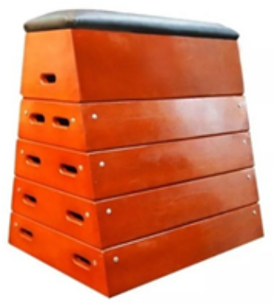
DESCRIPCIÓN.-
Taburete de madera de 6 cuerpos Madera: Cachimbo
Seis cuerpos de madera que se superponen. Sólidos ángulos de acero refuerzan las uniones de las esquinas, aumentando la dureza ya proporcionada por la madera ingleteada; alargando la vida útil del taburete.

MEDICIÓN
La medición será por UNIDAD.

FORMA DE PAGO
Los implementos serán recepcionados, conservando sus características intactas antes del uso, previa inspección y aprobación del Residente y el Supervisor

03.01.03.06.06 INFLADOR DE PIE PARA PELOTAS (unidad de medida: und)

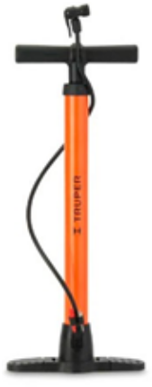
DESCRIPCIÓN.-
Bomba para inflar balones-infladores y bicicletas. Cuerpo de acero. Cabeza dual. 100 Psi de presión.
Altura Del Producto: 58 cm Ancho Del Producto: 21.5 cm Profundidad Del Producto: 7 cm Material: Acero
Capacidad: 100 PSI
Observaciones: Apoyar el inflador en una superficie fuerte y estable

MEDICIÓN
La medición será por UNIDAD.

FORMA DE PAGO
Los implementos serán recepcionados, conservando sus características intactas antes del uso, previa inspección y aprobación del Residente y el Supervisor

03.01.03.06.07 RIEL DE EQUILIBRIO (unidad de medida: und)
DESCRIPCIÓN.-
Comprende el suministro de riel de equilibrio, con las características indicadas, en los ambientes de las láminas EM-01 a EM-07. Las características son las mínimas requeridas, pero no limitativas; el contratista presentará la ficha técnica o una muestra para la aprobación de la Supervisión.
Ubicación: E-09 Almacén de implementos deportivos (2).

CARACTERISTICAS
        - Riel de equilibrio de madera, bajo, con apoyos estables y tacos de goma en la base.
        - Superficie lijada y barnizada, cantos redondeados.

MEDICIÓN
La medición será por UNIDAD.

FORMA DE PAGO
Los implementos serán recepcionados, conservando sus características intactas antes del uso, previa inspección y aprobación del Residente y el Supervisor.
03.01.03.06.08 AROS DE ALUMINIO (unidad de medida: und)
DESCRIPCIÓN.-
Comprende el suministro de aros de aluminio, con las características indicadas, en los ambientes de las láminas EM-01 a EM-07. Las características son las mínimas requeridas, pero no limitativas; el contratista presentará la ficha técnica o una muestra para la aprobación de la Supervisión.
Ubicación: E-09 Almacén de implementos deportivos (30).

CARACTERISTICAS
        - Aros de aluminio (ula ula) de tubo de aluminio liviano, de diámetro para uso escolar y adulto.

MEDICIÓN
La medición será por UNIDAD.

FORMA DE PAGO
Los implementos serán recepcionados, conservando sus características intactas antes del uso, previa inspección y aprobación del Residente y el Supervisor.
03.01.03.06.09 DISCO DE GOMA DE 1 kg (unidad de medida: und)
DESCRIPCIÓN.-
Comprende el suministro de disco de goma de 1 kg, con las características indicadas, en los ambientes de las láminas EM-01 a EM-07. Las características son las mínimas requeridas, pero no limitativas; el contratista presentará la ficha técnica o una muestra para la aprobación de la Supervisión.
Ubicación: E-09 Almacén de implementos deportivos (4).

CARACTERISTICAS
        - Disco de goma de 1 kg para lanzamiento, de medida reglamentaria.

MEDICIÓN
La medición será por UNIDAD.

FORMA DE PAGO
Los implementos serán recepcionados, conservando sus características intactas antes del uso, previa inspección y aprobación del Residente y el Supervisor.
03.01.03.06.10 BALA DE 1 kg (unidad de medida: und)
DESCRIPCIÓN.-
Comprende el suministro de bala de 1 kg, con las características indicadas, en los ambientes de las láminas EM-01 a EM-07. Las características son las mínimas requeridas, pero no limitativas; el contratista presentará la ficha técnica o una muestra para la aprobación de la Supervisión.
Ubicación: E-09 Almacén de implementos deportivos (4).

CARACTERISTICAS
        - Bala de 1 kg para lanzamiento, de hierro o de goma rellena, de medida reglamentaria.

MEDICIÓN
La medición será por UNIDAD.

FORMA DE PAGO
Los implementos serán recepcionados, conservando sus características intactas antes del uso, previa inspección y aprobación del Residente y el Supervisor.
03.01.03.06.11 JABALINA DE 600 g (unidad de medida: und)
DESCRIPCIÓN.-
Comprende el suministro de jabalina de 600 g, con las características indicadas, en los ambientes de las láminas EM-01 a EM-07. Las características son las mínimas requeridas, pero no limitativas; el contratista presentará la ficha técnica o una muestra para la aprobación de la Supervisión.
Ubicación: E-09 Almacén de implementos deportivos (4).

CARACTERISTICAS
        - Jabalina de 600 g de aluminio, con punta metálica y agarre de cuerda.

MEDICIÓN
La medición será por UNIDAD.

FORMA DE PAGO
Los implementos serán recepcionados, conservando sus características intactas antes del uso, previa inspección y aprobación del Residente y el Supervisor.
03.01.03.06.12 JABALINA DE 700 g (unidad de medida: und)
DESCRIPCIÓN.-
Comprende el suministro de jabalina de 700 g, con las características indicadas, en los ambientes de las láminas EM-01 a EM-07. Las características son las mínimas requeridas, pero no limitativas; el contratista presentará la ficha técnica o una muestra para la aprobación de la Supervisión.
Ubicación: E-09 Almacén de implementos deportivos (4).

CARACTERISTICAS
        - Jabalina de 700 g de aluminio, con punta metálica y agarre de cuerda.

MEDICIÓN
La medición será por UNIDAD.

FORMA DE PAGO
Los implementos serán recepcionados, conservando sus características intactas antes del uso, previa inspección y aprobación del Residente y el Supervisor.
03.01.03.06.13 VALLAS DE OBSTÁCULO REGULABLE (unidad de medida: und)
DESCRIPCIÓN.-
Comprende el suministro de vallas de obstáculo regulable, con las características indicadas, en los ambientes de las láminas EM-01 a EM-07. Las características son las mínimas requeridas, pero no limitativas; el contratista presentará la ficha técnica o una muestra para la aprobación de la Supervisión.
Ubicación: E-09 Almacén de implementos deportivos (5).

CARACTERISTICAS
        - Valla de obstáculo regulable en altura, de tubo metálico con travesaño de PVC o madera y base con contrapeso.

MEDICIÓN
La medición será por UNIDAD.

FORMA DE PAGO
Los implementos serán recepcionados, conservando sus características intactas antes del uso, previa inspección y aprobación del Residente y el Supervisor.
03.01.03.06.14 TESTIMONIO DE RELEVO DE PVC (unidad de medida: und)

DESCRIPCIÓN.-
La carrera de relevos es una prueba de velocidad que se disputa por equipos y consiste en transportar un testimonio de PVC a lo largo de una distancia determinada lo más veloz posible, hasta otro atleta que se encuentra dispuesto a recibirlo o hasta la meta, como lo hace el último de los atletas.
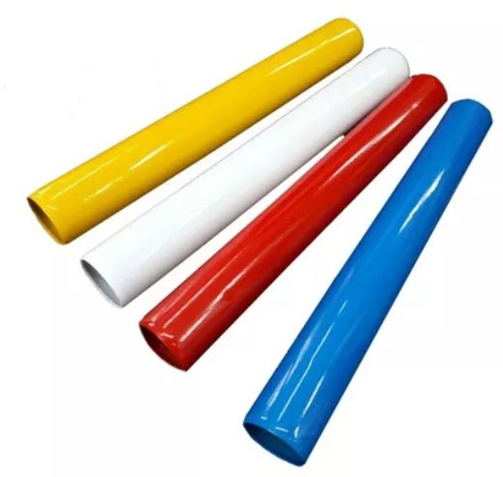
Imágenes referenciales del modelo:

MEDICIÓN
La medición será por UNIDAD.

FORMA DE PAGO
Los implementos serán recepcionados, conservando sus características intactas antes del uso, previa inspección y aprobación del Residente y el Supervisor

03.01.03.06.15 COLCHONETA SIMPLE FORRADA CON CUERO 1.50 x 0.50 m (unidad de medida: und)

DESCRIPCIÓN.-
Colchoneta de uso básico para realizar entrenamiento de forma cómoda. Las colchonetas son gruesas, grandes y normalmente cubiertas de vinilo que permite una fácil limpieza, no son muy absorbentes y no se deben usar durante los ejercicios de alto impacto, como aerobic, saltos o rutinas de baile.
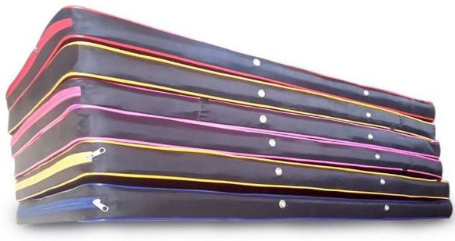
Imágenes referenciales del modelo:

MEDICIÓN
La medición será por UNIDAD.

FORMA DE PAGO
Los implementos serán recepcionados, conservando sus características intactas antes del uso, previa inspección y aprobación del Residente y el Supervisor

03.01.03.06.16 KIT DE VÓLEY: RED Y PARANTES TELESCÓPICOS (unidad de medida: und)

DESCRIPCIÓN.-
Este partida está constituido por elementos en carpintería de metálica y de concreto; se usarán 02 tubos de F°G° Standard de 2”Ø y de esp.=3.6 mm. y 2.95 mts. de largo. Los tubos de 2”Ø se dispondrán 01 a cada lado de la cancha. Estos tubos irán empotrados en bocinas de tubo de F°G° de Ø 2”1/2x0.60 cms., que a su vez estarán empotrados a ras del piso terminado de la losa deportiva en dados de concreto de 30x30x70 cms. de f’c= 175 Kg/cm2. Todos los elementos metálicos que se usarán en esta partida deberán estar exentos de óxido y resanados con 01 mano de imprimante vinílico de dos componentes y como acabado final 02 manos de pintura esmalte EPOXI-POLIAMIDA.
Imágenes referenciales del modelo:
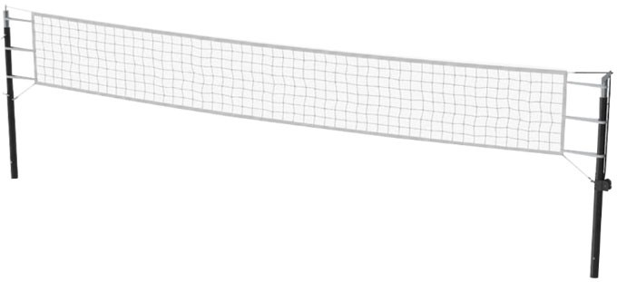

MEDICIÓN
La medición será por UNIDAD.

FORMA DE PAGO
Los implementos serán recepcionados, conservando sus características intactas antes del uso, previa inspección y aprobación del Residente y el Supervisor

03.01.03.06.17 GUANTES DE ENTRENAMIENTO (unidad de medida: und)
DESCRIPCIÓN.-
Comprende el suministro de guantes de entrenamiento, con las características indicadas, en los ambientes de las láminas EM-01 a EM-07. Las características son las mínimas requeridas, pero no limitativas; el contratista presentará la ficha técnica o una muestra para la aprobación de la Supervisión.
Ubicación: E-09 Almacén de implementos deportivos (1).

CARACTERISTICAS
        - Guantes de entrenamiento (box) de cuero sintético con relleno de espuma y cierre de velcro.

MEDICIÓN
La medición será por UNIDAD.

FORMA DE PAGO
Los implementos serán recepcionados, conservando sus características intactas antes del uso, previa inspección y aprobación del Residente y el Supervisor.
03.01.03.06.18 SACO DE BOXEO, RELLENO DE TELA PRENSADA (unidad de medida: und)
DESCRIPCIÓN.-
Comprende el suministro de saco de boxeo, relleno de tela prensada, con las características indicadas, en los ambientes de las láminas EM-01 a EM-07. Las características son las mínimas requeridas, pero no limitativas; el contratista presentará la ficha técnica o una muestra para la aprobación de la Supervisión.
Ubicación: E-09 Almacén de implementos deportivos (1).

CARACTERISTICAS
        - Saco de boxeo de cuero sintético o lona, relleno de tela prensada, con cadena y gancho de colgar.

MEDICIÓN
La medición será por UNIDAD.

FORMA DE PAGO
Los implementos serán recepcionados, conservando sus características intactas antes del uso, previa inspección y aprobación del Residente y el Supervisor.
03.01.03.06.19 PERA DE BOX (unidad de medida: und)
DESCRIPCIÓN.-
Comprende el suministro de pera de box, con las características indicadas, en los ambientes de las láminas EM-01 a EM-07. Las características son las mínimas requeridas, pero no limitativas; el contratista presentará la ficha técnica o una muestra para la aprobación de la Supervisión.
Ubicación: E-09 Almacén de implementos deportivos (1).

CARACTERISTICAS
        - Pera de box de cuero sintético con cámara inflable.

MEDICIÓN
La medición será por UNIDAD.

FORMA DE PAGO
Los implementos serán recepcionados, conservando sus características intactas antes del uso, previa inspección y aprobación del Residente y el Supervisor.
03.01.03.06.20 SOPORTE METÁLICO PARA PERA (unidad de medida: und)
DESCRIPCIÓN.-
Comprende el suministro de soporte metálico para pera, con las características indicadas, en los ambientes de las láminas EM-01 a EM-07. Las características son las mínimas requeridas, pero no limitativas; el contratista presentará la ficha técnica o una muestra para la aprobación de la Supervisión.
Ubicación: E-09 Almacén de implementos deportivos (1).

CARACTERISTICAS
        - Soporte metálico para pera de box, de tubo de acero con pintura electrostática, fijado a la pared.

MEDICIÓN
La medición será por UNIDAD.

FORMA DE PAGO
Los implementos serán recepcionados, conservando sus características intactas antes del uso, previa inspección y aprobación del Residente y el Supervisor.
03.01.03.06.21 PISO ENCASTRABLE DE GOMA 25 mm (unidad de medida: und)
DESCRIPCIÓN.-
Ídem partida 03.01.03.01.02. Ubicación: E-09 Almacén de implementos deportivos (50).
03.01.03.06.22 MICA PROTECTORA DE POLICARBONATO (unidad de medida: und)
DESCRIPCIÓN.-
Comprende el suministro de mica protectora de policarbonato, con las características indicadas, en los ambientes de las láminas EM-01 a EM-07. Las características son las mínimas requeridas, pero no limitativas; el contratista presentará la ficha técnica o una muestra para la aprobación de la Supervisión.
Ubicación: E-09 Almacén de implementos deportivos (1).

CARACTERISTICAS
        - Mica protectora de policarbonato transparente, resistente al impacto.

MEDICIÓN
La medición será por UNIDAD.

FORMA DE PAGO
Los implementos serán recepcionados, conservando sus características intactas antes del uso, previa inspección y aprobación del Residente y el Supervisor.
03.01.03.06.23 CODERA ESPUMA ERGONÓMICA (unidad de medida: und)
DESCRIPCIÓN.-
Comprende el suministro de codera espuma ergonómica, con las características indicadas, en los ambientes de las láminas EM-01 a EM-07. Las características son las mínimas requeridas, pero no limitativas; el contratista presentará la ficha técnica o una muestra para la aprobación de la Supervisión.
Ubicación: E-09 Almacén de implementos deportivos (30).

CARACTERISTICAS
        - Codera de espuma ergonómica con forro de tela y ajuste elástico.

MEDICIÓN
La medición será por UNIDAD.

FORMA DE PAGO
Los implementos serán recepcionados, conservando sus características intactas antes del uso, previa inspección y aprobación del Residente y el Supervisor.
03.01.03.06.24 GUANTES DE ESPUMA DE ALTO IMPACTO (unidad de medida: und)
DESCRIPCIÓN.-
Comprende el suministro de guantes de espuma de alto impacto, con las características indicadas, en los ambientes de las láminas EM-01 a EM-07. Las características son las mínimas requeridas, pero no limitativas; el contratista presentará la ficha técnica o una muestra para la aprobación de la Supervisión.
Ubicación: E-09 Almacén de implementos deportivos (30).

CARACTERISTICAS
        - Guantes de espuma de alto impacto, con forro de tela y cierre de velcro.

MEDICIÓN
La medición será por UNIDAD.

FORMA DE PAGO
Los implementos serán recepcionados, conservando sus características intactas antes del uso, previa inspección y aprobación del Residente y el Supervisor.

